BỘ GIÁO DỤC VÀ ĐÀO TẠO
TRƯỜNG ĐẠI HỌC KINH TẾ - ĐẠI HỌC ĐÀ NẴNG
KHOA THƯƠNG MẠI ĐIỆN TỬ
————————————

BÁO CÁO GIỮA KỲ
HỌC PHẦN: PHÂN TÍCH DỮ LIỆU BẰNG PYTHON
ĐỀ TÀI: Phân tích phân khúc khách hàng dựa trên dữ liệu hoạt động bay ứng dụng thuật toán K-Means & Decision Tree.

Giảng viên hướng dẫn : Lê Diên Tuấn
Lớp học phần : MIS3041_50K29.2
Nhóm thực hiện : Nhóm 6
Thành viên : Thiều Anh Thư
Nguyễn Văn Thái Bảo
Bùi Thành Anh
Nguyễn Đức Khánh Toàn

Đà Nẵng, ngày 1 tháng 04 năm 2026.

MỤC LỤC
CHƯƠNG 1: TỔNG QUAN VỀ ĐỀ TÀI 5
1.1. Giới thiệu đề tài 5
1.2. Mục tiêu nghiên cứu 5
1.3. Đối tượng và phạm vi nghiên cứu 5
CHƯƠNG 2: CƠ SỞ LÝ THUYẾT 6
2.1. Quy trình nghiên cứu - Framework 6
2.2. Tổng quan về phân khúc khách hàng trong CRM 6
2.3. Các mô hình định giá trị khách hàng (LRFMC ) 7
2.4. Thuật toán phân cụm K-Means 7
2.4.1. Nguyên lý hoạt động 7
2.4.2. Tiêu chí lựa chọn số cụm 8
2.5. Các chỉ số đánh giá chất lượng cụm: Silhouette Davies - Bouldin Calinski-Harabasz 9
2.5.1. Chỉ số Silhouette (Silhouette Score) 9
2.5.2. Chỉ số Davies-Bouldin (Davies-Bouldin Index - DBI) 9
2.5.3. Chỉ số Calinski-Harabasz (Calinski-Harabasz Index - CHI) 9
2.6. Thuật toán Fuzzy C-Means (FCM) 10
2.7. Thuật toán phân lớp Decision Tree (Cây quyết định) 10
2.7.1. Nguyên lý hoạt động 10
2.7.2. Tiêu chí phân nhánh: Gini Impurity và Information Gain (Entropy) 11
2.7.3. Cách chọn siêu tham số tối ưu (Hyperparameter Tuning) 12
2.7.4. Kỹ thuật cắt tỉa cây (Pruning) để tránh Overfitting 12
2.7.5. Các chỉ số đánh giá: Accuracy, Precision, Recall, F1-Score, Confusion Matrix 12
CHƯƠNG 3: MÔ TẢ DỮ LIỆU VÀ QUY TRÌNH TIỀN XỬ LÝ 13
3.1. Mô tả tổng quan tệp dữ liệu ( Dataset ) 13
3.2. Mô tả dữ liệu về hoạt động bay của khách hàng - Customer Flight Activity 13
3.2.1. Thu thập và mô tả các trường dữ liệu ban đầu 13
3.2.2. Khám phá dữ liệu sơ bộ - EDA 16
3.3. Tiền xử lý dữ liệu 24
3.3.1. Tổng hợp dữ liệu theo khách hàng: Gom nhóm (groupby) và tái cấu trúc dữ liệu thô. 24
3.3.2. Xây dựng đặc trưng giá trị khách hàng (Feature Engineering): Trích xuất các biến số mang ý nghĩa phân tích từ dữ liệu thô. 25
3.3.3. Xử lý dữ liệu thiếu (Missing values) 26
3.3.4. Xử lý dữ liệu ngoại lai (Outliers) 27
3.3.5. Phân tích tương quan đa biến (Correlation Analysis) 29
3.3.6. Chuẩn hóa dữ liệu (Standardization / Z-score Scaling) 30
3.3.7. Giảm chiều dữ liệu bằng PCA 32
CHƯƠNG 4: PHÂN CỤM DỮ LIỆU VÀ ĐÁNH GIÁ MÔ HÌNH K-MEANS 33
4.1. Xác định số lượng cụm K tối ưu 33
4.1.1. Phương pháp Elbow (Vẽ và phân tích biểu đồ WCSS) 33
4.1.3. Lựa chọn số lượng cụm K phù hợp 35
4.2. Huấn luyện mô hình K-Means 35
4.2.1 Thiết lập cấu hình và chạy thuật toán 35
4.2.2. Gán nhãn phân khúc cho từng khách hàng 36
4.3. Trực quan hóa và phân tích mô tả dữ liệu sau phân cụm 37
4.3.1. Trực quan hóa các cụm khách hàng bằng Scatter plot và PCA 37
4.3.2. Thống kê mô tả và định danh chân dung khách hàng qua biểu đồ Radar 39
4.3.3. Kiểm chứng sự phân phối dữ liệu qua biểu đồ Boxplot 41
4.3.4. Đánh giá tỷ trọng đóng góp giá trị 42
4.3.5. Kiểm chứng độ tin cậy phân cụm bằng Fuzzy C-Means (FCM) 44
CHƯƠNG 5: PHÂN LỚP KHÁCH HÀNG BẰNG THUẬT TOÁN DECISION TREE 50
5.1 Xây dựng mô hình Decision Tree 50
5.1.1. Lựa chọn tiêu chí và điểm phân nhánh (Splitting Criteria & Reduction in Impurity) 50
5.1.2. Tinh chỉnh siêu tham số tối ưu (max_depth, min_samples_leaf,...) 51
5.1.3. Kỹ thuật cắt tỉa cây (Pruning) 51
5.1.4. Huấn luyện mô hình trên tập Train 52
5.2. Đánh giá mô hình phân lớp 52
5.2.1. Confusion Matrix (Ma trận nhầm lẫn) 53
5.2.2. Accuracy, Precision, Recall, F1-Score và So sánh hiệu suất theo từng nhãn cụm 54
5.3. Trực quan hóa cây quyết định 55
5.3.1. Vẽ và diễn giải cấu trúc cây 55
5.3.2. Phân tích tầm quan trọng của từng đặc trưng (Feature Importance) 56
5.4. Dự đoán khách hàng mới thuộc cụm nào 58
5.4.1. Quy trình dự đoán cho khách hàng mới 58
5.4.2. Ví dụ minh họa dự đoán thực tế 59
CHƯƠNG 6: KIỂM ĐỊNH THỐNG KÊ 60
6.1. Kiểm định phân phối chuẩn (Shapiro-Wilk) 60
6.2. Kiểm định sự khác biệt giữa các cụm (Kruskal-Wallis) 61
6.3. Kiểm định từng cặp cụm - Kiểm định hậu nghiệm (Post Hoc test) bằng Mann-Whitney U 62
CHƯƠNG 7: KẾT QUẢ VÀ ĐỀ XUẤT CHIẾN LƯỢC CRM 64
7.1 Diễn giải kết quả theo mô hình phân cụm 64
7.1.1. Tóm tắt số lượng cụm và đặc điểm chính: 64
7.1.2. So sánh giá trị trung bình các biến giữa các cụm 64
7.1.3. Xác định cụm khách hàng giá trị cao - trung bình - thấp 65
7.2 Phân khúc khách hàng theo giá trị 65
7.2.1. Định danh & phác họa chân dung từng cụm khách hàng 65
7.2.2. Đánh giá tỷ trọng và tầm quan trọng của từng phân khúc đối với doanh thu 65
7.3. Đề xuất hỗ trợ ra quyết định và Chiến lược chăm sóc khách hàng 66
7.3.1. Chiến lược duy trì và nâng hạng cho nhóm khách hàng giá trị cao (Cụm 0) 66
7.3.2. Chiến lược kích cầu và truyền thông chéo cho nhóm khách hàng tiềm năng (Cụm 2) 66
7.3.3. Chiến lược níu kéo và phản hồi định hướng cho nhóm khách hàng sắp rời bỏ (Cụm 1) 66
7.3.4. Chiến lược "Tiếp thị cú hích" (Nudge Marketing) cho Nhóm Ranh giới 67
CHƯƠNG 8: KẾT LUẬN 67
8.1. Tóm tắt kết quả của mô hình 67
8.2. Ưu điểm và hạn chế của phương pháp nghiên cứu 67
8.3. Hướng phát triển và mở rộng đề tài trong tương lai 68
8.4. Video thuyết trình 68

DANH MỤC HÌNH ẢNH
Hình 1: Framework tổng quan 7
Hình 2: Bảng thông tin tổng quan Customer Flight Activity 18
Hình 3: Bảng thông tin tổng quan Customer Loyalty History 18
Hình 4: Bảng thống kê mô tả Customer Flight Activity 19
Hình 5: Bảng thống kê mô tả Customer Loyalty History 19
Hình 6: Bảng thống kê mô tả cho dữ liệu phân loại 20
Hình 7: Biểu đồ phân bố mức lương 21
Hình 8: Biểu đồ tỷ lệ hạng thẻ 22
Hình 9: Biểu đồ Boxplot top 10 tỉnh/bang có lưu lượng bay cao nhất 23
Hình 10: Ma trận tương quan 24
Hình 11: Bảng phân tich Gom nhóm 25
Hình 12: Bảng xử lý Missing Value 27
Hình 13: Bảng so sánh phân phối trước và sau Capping 29
Hình 14: Bảng ma trận tương quan giữa 8 đặc trưng hành vi LRFMC 31
Hình 15: Bảng đánh giá chất lượng K tối ưu 35
Hình 16: Pie Chart tỷ lệ phân bố khách hàng theo cụm 38
Hình 17: Biểu đồ PCA tỷ lệ phân bố cụm 40
Hình 18: Biểu đồ PCA 3D phân bố tâm cụm 41
Hình 19: Biểu đồ RADAR chân dung khách hàng 42
Hình 20: Biểu đồ phân phối dữ liệu biến hành vi trong từng cụm 43
Hình 21: Biểu đồ tỷ trọng đóng góp điểm tích lũy của từng cụm 45
Hình 22: Biểu đồ phân bổ khách hàng “lưỡng lự” 50
Hình 23: Ma trận nhầm lẫn trên tập test 56
Hình 24: Sơ đồ cây quyết định phân lớp khách hàng 58

CHƯƠNG 1: TỔNG QUAN VỀ ĐỀ TÀI

1.1. Giới thiệu đề tài
Trong bối cảnh cạnh tranh gay gắt của ngành hàng không, việc thấu hiểu hành vi khách hàng là yếu tố sống còn. Thay vì tiếp thị đại trà gây lãng phí, đề tài "Phân tích và phân khúc khách hàng ứng dụng thuật toán K-Means và Decision Tree" tập trung khai thác khối dữ liệu bay khổng lồ. Bằng cách áp dụng học máy để gom cụm các nhóm khách hàng tương đồng, nghiên cứu giúp doanh nghiệp xây dựng chiến lược tiếp thị cá nhân hóa, tối ưu hóa trải nghiệm và nâng cao lợi thế cạnh tranh.

1.2. Mục tiêu nghiên cứu
Mục tiêu tổng quát: Khai phá dữ liệu khách hàng hàng không thông qua kỹ thuật phân cụm và phân lớp để thấu hiểu hành vi, dự đoán xu hướng và tối ưu hóa chiến lược kinh doanh.
Mục tiêu cụ thể:
- Tiền xử lý & EDA: Làm sạch dữ liệu và phân tích thống kê để xác định các chỉ số hành vi then chốt.
- Phân cụm (Clustering): Ứng dụng K-Means để nhóm khách hàng và gán nhãn phân khúc dựa trên đặc điểm tương đồng.
- Phân lớp (Classification): Xây dựng mô hình Decision Tree để tự động phân loại khách hàng mới dựa trên nhãn đã xác định.
- Đề xuất chiến lược: Xây dựng giải pháp Marketing cá nhân hóa và tối ưu chương trình khách hàng thân thiết cho từng phân khúc.

1.3. Đối tượng và phạm vi nghiên cứu
Đối tượng nghiên cứu: Hành vi bay, thói quen tiêu dùng và mức độ tương tác với chương trình khách hàng thân thiết của hành khách.
- Mô hình học máy phân cụm dữ liệu: Thuật toán K-Means.
- Mô hình học máy phân lớp dữ liệu: Thuật toán Decision Tree.
Phạm vi dữ liệu: Đề tài sử dụng bộ dữ liệu khách hàng của một hãng hàng không, bao gồm 2 tệp chính: Customer Loyalty History.csv và Customer Flight Activity.csv
- Phạm vi phương pháp: Giới hạn trong các kỹ thuật Tiền xử lý dữ liệu (Data Preprocessing), EDA, thuật toán K-Means Giảm chiều dữ liệu PCA.
1.4. Công cụ và ngôn ngữ lập trình sử dụng
- Ngôn ngữ lập trình: Python - Ngôn ngữ tối ưu cho phân tích dữ liệu và xây dựng mô hình học máy.
- Môi trường phát triển: Jupyter Notebook (hoặc Google Colab)
- Các thư viện (Libraries) chủ đạo:
- Pandas & NumPy, Matplotlib & Seaborn, Scikit-learn.

CHƯƠNG 2: CƠ SỞ LÝ THUYẾT

2.1. Quy trình nghiên cứu - Framework

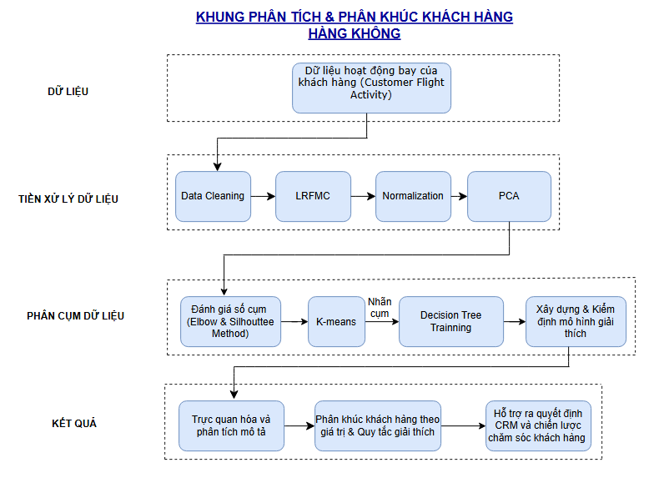 Hình 1: Framework tổng quan

2.2. Tổng quan về phân khúc khách hàng trong CRM
CRM là chiến lược quản lý và thấu hiểu tương tác với khách hàng. Trong đó, phân khúc khách hàng giúp chia tập khách hàng lớn thành các nhóm có đặc điểm chung, từ đó doanh nghiệp cá nhân hóa marketing, tối ưu chi phí và giữ chân khách hàng giá trị cao.

2.3. Các mô hình định giá trị khách hàng (LRFMC )
LRFMC là phiên bản nâng cấp của RFM, đặc biệt phù hợp với ngành hàng không và dịch vụ có tính chu kỳ/thành viên:
- L (Length): Khoảng thời gian gắn bó kể từ khi đăng ký thành viên
- R (Recency): Thời gian kể từ chuyến bay/giao dịch cuối cùng.
- F (Frequency): Tần suất bay hoặc số lượng chuyến bay.
- M (Monetary): Tổng doanh thu hoặc điểm thưởng tích lũy
- C (Cancellation/Cost): Tỷ lệ hủy chuyến hoặc chi phí duy trì khách hàng.

2.4. Thuật toán phân cụm K-Means

2.4.1. Nguyên lý hoạt động
Mục tiêu cốt lõi của thuật toán K-Means là phân chia tập dữ liệu gồm N quan sát thành K cụm không chồng chéo, sao cho tổng bình phương khoảng cách từ các điểm dữ liệu đến tâm của cụm chứa nó là nhỏ nhất. Đại lượng này được gọi là Hàm mục tiêu hay WCSS:
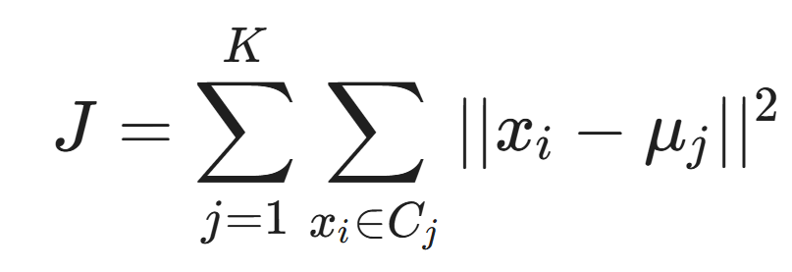
Trong đó:
- K: Số lượng cụm được xác định trước.
- C_{j}: Cụm thứ j.
- x_{i}: Điểm dữ liệu thuộc cụm C_{j}.
- μ_{j}: Tâm (điểm trung bình) của cụm C_{j}.
- ||x_{i} - μ_{j}||²: Bình phương khoảng cách (thường là khoảng cách Euclidean) giữa điểm dữ liệu x_{i} và tâm cụm μ_{j}.
Quy trình thực thi của thuật toán K-Means diễn ra lặp đi lặp lại qua 4 bước cơ bản:
- Khởi tạo (Initialization): Chọn ngẫu nhiên K điểm trong không gian dữ liệu để làm tâm cụm ban đầu (μ₁, μ₂, ..., μ_{K}).
- Gán cụm (Assignment): Tính toán khoảng cách từ mỗi điểm dữ liệu đến K tâm cụm. Điểm dữ liệu sẽ được gán vào cụm có tâm gần nó nhất.
- Cập nhật tâm cụm (Update): Sau khi toàn bộ các điểm dữ liệu đã được phân vào các cụm, thuật toán tiến hành tính toán lại vị trí tâm của từng cụm. Tâm cụm mới chính là trung bình cộng (mean) tọa độ của tất cả các điểm dữ liệu thuộc cụm đó.
- Lặp lại (Iteration): Lặp lại Bước 2 và Bước 3 cho đến khi đạt điều kiện hội tụ.

2.4.2. Tiêu chí lựa chọn số cụm
Để giải bài toán chọn K cho tập dữ liệu, phương pháp phổ biến và trực quan nhất được sử dụng là Phương pháp Khuỷu tay (Elbow Method).
Cách thức thực hiện phương pháp Elbow:
- Chạy thuật toán K-Means với tập dữ liệu cho một tập hợp các giá trị K liên tiếp (ví dụ: K chạy từ 1 đến 10).
- Với mỗi giá trị K, tính toán giá trị tổng bình phương khoảng cách WCSS (Within-Cluster Sum of Squares) hay còn gọi là Inertia.
- Vẽ biểu đồ đường biểu diễn sự phụ thuộc của WCSS vào số cụm K.
- Phân tích biểu đồ: Theo nguyên lý, khi số cụm K tăng lên, WCSS sẽ luôn giảm (bởi vì các điểm dữ liệu sẽ ngày càng gần với tâm cụm của chúng hơn). Tuy nhiên, tốc độ giảm sẽ khác nhau:
- Ở những giá trị K nhỏ, WCSS giảm rất nhanh và dốc đứng.
- Khi đạt đến một giá trị K nhất định, mức độ sụt giảm của WCSS sẽ chậm lại rõ rệt, tạo thành một đường xu hướng thoai thoải hơn.
- Vị trí giao điểm tại nơi độ dốc thay đổi đột ngột này tạo thành hình dáng giống như một "chiếc khuỷu tay" (Elbow point). Điểm khuỷu tay này chính là giá trị K tối ưu.
Ngoài ra, trong thực tế nghiên cứu, tiêu chí lựa chọn số cụm còn có thể được đối chiếu thêm bằng Chỉ số Silhouette để gia tăng độ tin cậy về tính chặt chẽ bên trong từng cụm và độ tách biệt giữa các cụm.

2.5. Các chỉ số đánh giá chất lượng cụm: Silhouette Davies - Bouldin Calinski-Harabasz
Trong các bài toán học không giám sát, do không có sẵn nhãn thực tế để đối chiếu, việc đánh giá chất lượng mô hình phân cụm phải dựa vào các chỉ số đánh giá nội bộ. Các chỉ số này thường được xây dựng dựa trên hai tiêu chí cốt lõi:
- Độ gắn kết: Mức độ tương đồng, gần gũi giữa các điểm dữ liệu bên trong cùng một cụm. Càng nhỏ càng tốt.
- Độ tách biệt: Khoảng cách giữa các cụm với nhau. Càng lớn càng tốt.

2.5.1. Chỉ số Silhouette (Silhouette Score)
Với một điểm dữ liệu i bất kỳ, chỉ số Silhouette s(i) được tính theo công thức:
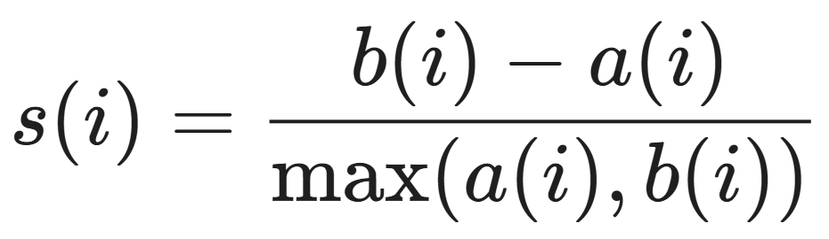
Chỉ số Silhouette của toàn bộ mô hình chính là giá trị trung bình s(i) của tất cả các điểm dữ liệu. Giá trị này càng tiến sát về 1 thì chất lượng phân cụm tổng thể càng cao.

2.5.2. Chỉ số Davies-Bouldin (Davies-Bouldin Index - DBI)
Chỉ số Davies-Bouldin (DBI) đánh giá mô hình bằng cách tính toán tỷ lệ giữa độ phân tán nội bộ cụm (khoảng cách bên trong cụm) và độ tách biệt giữa các tâm cụm.
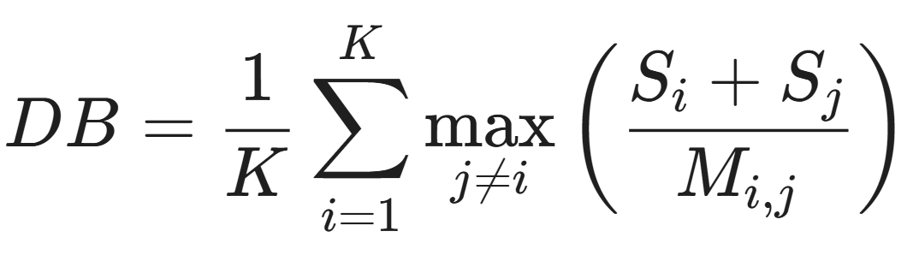
Thuật toán sẽ tìm ra cặp cụm (i, j) có tỷ lệ ở mức "tồi tệ nhất" (giá trị lớn nhất) để làm đại diện đánh giá cho cụm i. Sau đó lấy trung bình của các giá trị tồi tệ nhất này.

2.5.3. Chỉ số Calinski-Harabasz (Calinski-Harabasz Index - CHI)
Chỉ số Calinski-Harabasz là tỷ lệ giữa phương sai giữa các cụm và phương sai bên trong các cụm (Within-Cluster Variance).
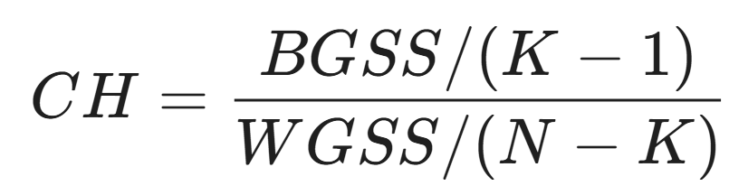
Trong đó:
- BGSS (Between-Group Scatter Sum): Tổng bình phương khoảng cách từ tâm của từng cụm đến tâm toàn cục của toàn bộ dữ liệu.
- WGSS (Within-Group Scatter Sum): Tổng bình phương khoảng cách từ các điểm dữ liệu đến tâm của cụm chứa nó.
Một mô hình phân cụm xuất sắc sẽ có các điểm trong cùng cụm nằm sát nhau (WGSS nhỏ) và các cụm nằm cách xa nhau (BGSS lớn).
Do đó, chỉ số CHI càng cao thì kết quả phân cụm càng tốt. Chỉ số này không có giới hạn trên, và thường được tính toán rất nhanh nên cực kỳ hữu ích khi xử lý các tập dữ liệu lớn.

2.6. Thuật toán Fuzzy C-Means (FCM)
Fuzzy C-Means (FCM) là một thuật toán phân cụm mềm (soft clustering). Điểm khác biệt cốt lõi với K-Means nằm ở cơ chế gán nhãn: thay vì ép buộc mỗi điểm dữ liệu thuộc về duy nhất một cụm, FCM cho phép mỗi điểm dữ liệu thuộc về nhiều cụm đồng thời với các mức độ thành viên (membership degree) khác nhau, dao động trong khoảng [0, 1].
Cụ thể, với mỗi điểm dữ liệu x_i và cụm j, FCM tính toán một giá trị u_ij thể hiện mức độ "thuộc về" của điểm đó với cụm j. Tổng các giá trị membership của một điểm trên tất cả các cụm luôn bằng 1:
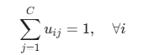
Thuật toán tối thiểu hóa hàm mục tiêu có trọng số mờ, trong đó tham số m > 1 (thường chọn m = 2) điều chỉnh mức độ "mờ" của các cụm - m càng lớn, ranh giới giữa các cụm càng nhòe.
Vai trò trong nghiên cứu này: FCM không được dùng để phân cụm chính, mà được áp dụng như một công cụ kiểm chứng độc lập để xác nhận tính ổn định của kết quả K-Means. Nếu các cụm do K-Means tạo ra thực sự có ranh giới rõ ràng và ý nghĩa, thì phần lớn khách hàng trong mỗi cụm sẽ có membership degree cao tập trung vào đúng cụm đó khi chạy FCM - từ đó củng cố độ tin cậy của toàn bộ pipeline phân khúc.

2.7. Thuật toán phân lớp Decision Tree (Cây quyết định)

2.7.1. Nguyên lý hoạt động
Cấu trúc của một Cây quyết định bao gồm 3 thành phần chính:
- Nút gốc (Root Node): Chứa thuộc tính có khả năng phân loại cao nhất, đại diện cho toàn bộ dữ liệu khởi đầu.
- Nút nội bộ (Internal Nodes): Các nút điều kiện kiểm tra; mỗi nhánh rẽ đại diện cho một kết quả của điều kiện.
- Nút lá (Leaf Nodes): Điểm cuối của nhánh, chứa kết quả dự báo hoặc nhãn phân lớp (không phân tách thêm).
Quá trình phân nhánh đệ quy sẽ dừng lại khi thỏa mãn các Điều kiện dừng:
- Nút thuần khiết: Tất cả mẫu trong nút thuộc về cùng một lớp.
- Cạn kiệt thuộc tính: Không còn đặc trưng để phân chia (áp dụng quy tắc bầu chọn đa số để gán nhãn).
- Cạn kiệt dữ liệu: Không còn mẫu nào tồn tại ở nhánh đó.
Để khắc phục nhược điểm Overfitting (quá khớp), các kỹ thuật như giới hạn độ sâu (max depth) hoặc Cắt tỉa nhánh (Pruning) được áp dụng, giúp đơn giản hóa cấu trúc cây và tăng khả năng tổng quát hóa của mô hình trên dữ liệu mới.

2.7.2. Tiêu chí phân nhánh: Gini Impurity và Information Gain (Entropy)
a. Entropy và Information Gain (Thuật toán ID3/C45)
- Entropy là thước đo độ bất định hay sự hỗn loạn của một tập dữ liệu S. Nếu một nút chứa toàn bộ các mẫu thuộc về cùng một lớp, Entropy bằng 0 (đồng nhất tuyệt đối). Công thức tính Entropy cho bài toán có c lớp:
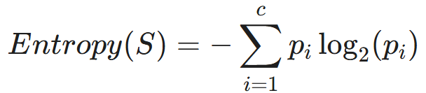
(Trong đó p_{i} là xác suất xuất hiện của lớp i trong tập S).
- Information Gain (IG): Đo lường mức độ giảm sút của Entropy sau khi chia tách tập S bằng thuộc tính A. Thuật toán sẽ chọn thuộc tính A mang lại giá trị IG cao nhất (nghĩa là làm giảm sự hỗn loạn nhiều nhất):
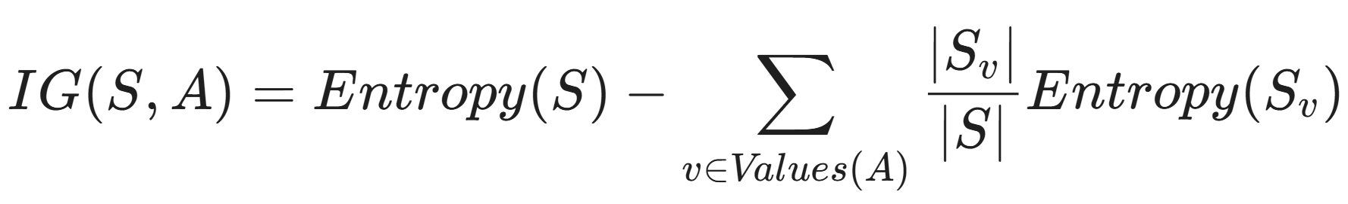
- Thuật toán ID3 (Iterative Dichotomiser 3): Đây là thuật toán nền tảng do Ross Quinlan đề xuất, sử dụng trực tiếp Information Gain (IG) làm tiêu chuẩn cốt lõi để xây dựng cây.
- Thuật toán C4.5: Là phiên bản nâng cấp mạnh mẽ của ID3, giúp khắc phục những hạn chế trước đó bằng các cải tiến quan trọng:
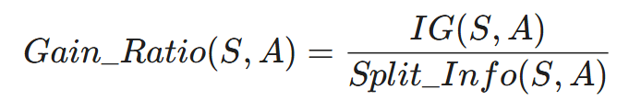
Trong đó, Split_Info(S, A) đo lường thông tin cần thiết để chia tập S thành các tập con theo thuộc tính A.
b. Gini Impurity (Thuật toán CART - Scikit-learn)
- Gini Impurity đo lường xác suất một phần tử được chọn ngẫu nhiên từ tập dữ liệu bị phân loại sai nếu nó được dán nhãn ngẫu nhiên theo phân phối lớp trong tập đó.
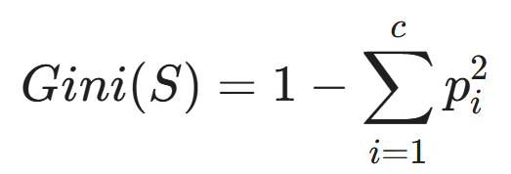
- So với Entropy, Gini Impurity tính toán nhanh hơn vì không chứa hàm logarit, do đó nó được sử dụng làm tiêu chuẩn mặc định trong thư viện Scikit-learn (thuật toán CART). Thuật toán sẽ ưu tiên chọn thuộc tính có chỉ số Gini sau khi chia nhỏ nhất.

2.7.3. Cách chọn siêu tham số tối ưu (Hyperparameter Tuning)
Nếu để thuật toán tự do phát triển, cây sẽ phân nhánh liên tục cho đến khi mỗi nút lá chỉ chứa đúng 1 mẫu (Gini = 0). Điều này dẫn đến hiện tượng mô hình học thuộc lòng dữ liệu huấn luyện (Overfitting). Để kiểm soát sự phát triển của cây, người phân tích cần tinh chỉnh các siêu tham số (Hyperparameters) quan trọng sau:
max_depth, min_samples_split, min_samples_leaf và max_features.
Để tìm ra bộ tham số tối ưu nhất, phương pháp GridSearchCV kết hợp với Cross-Validation thường được áp dụng, giúp thử nghiệm hệ thống mọi tổ hợp tham số và chọn ra mô hình có độ chính xác (Accuracy) cao nhất trên tập kiểm định.

2.7.4. Kỹ thuật cắt tỉa cây (Pruning) để tránh Overfitting
Cắt tỉa (Pruning) là kỹ thuật loại bỏ các nhánh cây không mang lại nhiều giá trị dự đoán, giúp mô hình bớt cồng kềnh, tổng quát hóa tốt hơn trên dữ liệu mới. Có 2 cách tiếp cận chính: Pre-pruning (Dừng sớm - Trực tiếp qua tham số) và Post-pruning (Cắt tỉa sau - Cost Complexity Pruning).

2.7.5. Các chỉ số đánh giá: Accuracy, Precision, Recall, F1-Score, Confusion Matrix
- TP (True Positive): Mô hình dự đoán đúng mẫu thuộc lớp Tích cực
- TN (True Negative): Mô hình dự đoán đúng mẫu thuộc lớp Tiêu cực.
- FP (False Positive - Sai lầm loại 1): Thực tế là Tiêu cực nhưng mô hình dự đoán nhầm là Tích cực.
- FN (False Negative - Sai lầm loại 2): Thực tế là Tích cực nhưng mô hình bỏ sót, dự đoán nhầm là Tiêu cực.

CHƯƠNG 3: MÔ TẢ DỮ LIỆU VÀ QUY TRÌNH TIỀN XỬ LÝ

3.1. Mô tả tổng quan tệp dữ liệu ( Dataset )
Bộ dữ liệu được sử dụng trong nghiên cứu này mô phỏng hoạt động của chương trình khách hàng thân thiết (Loyalty Program) của một hãng hàng không. Dữ liệu cung cấp cái nhìn toàn diện về thông tin nhân khẩu học và thói quen tiêu dùng của hành khách trong khoảng thời gian từ năm 2017 đến năm 2018.
Cấu trúc của bộ dữ liệu là một hệ cơ sở dữ liệu quan hệ thu nhỏ, bao gồm hai tệp dữ liệu (tệp CSV) riêng biệt được liên kết với nhau thông qua khóa chính là Mã khách hàng (Loyalty Number):
- Customer Flight Activity.csv: Lưu trữ lịch sử hoạt động bay chi tiết theo từng tháng của khách hàng (405.624 bản ghi).
- Customer Loyalty History.csv: Chứa thông tin hồ sơ tĩnh và đặc điểm nhân khẩu học của khách hàng (16.737 bản ghi).
Sự kết hợp của hai tệp dữ liệu này cho phép nghiên cứu khai thác đầy đủ các khía cạnh từ hành vi (Behavioral) đến nhân khẩu học (Demographic), làm cơ sở vững chắc cho thuật toán K-Means phân cụm và thuật toán Decision Tree phân lớp.

3.2. Mô tả dữ liệu về hoạt động bay của khách hàng - Customer Flight Activity

3.2.1. Thu thập và mô tả các trường dữ liệu ban đầu
1. Customer Flight Activity (392.936 dòng × 8 cột)
Ghi nhận hoạt động bay theo từng tháng của mỗi khách hàng.
Tên cột | Ý nghĩa
Loyalty Number | Mã số định danh khách hàng.
Year / Month | Năm và tháng của kỳ báo cáo.
Flights Booked | Số chuyến bay khách tự đặt cho bản thân.
Flights with Companions | Số chuyến bay đặt cùng người thân/bạn bè.
Total Flights | Tổng số chuyến bay (Booked + Companions).
Distance | Tổng quãng đường bay (km).
Points Accumulated | Số điểm tích lũy được trong tháng.
Points Redeemed | Số điểm đã sử dụng để đổi quà/vé.
Dollar Cost Points Redeemed | Giá trị USD tương ứng của số điểm đã đổi.
2. Customer Loyalty History (16.737 dòng × 16 cột)
Thông tin nhân khẩu học & lịch sử thành viên của 16.737 khách hàng.
Tên cột | Ý nghĩa
Loyalty Number | Mã định danh duy nhất của khách hàng.
Country / Province / City / Postal Code | Thông tin địa lý nơi khách hàng sinh sống.
Gender | Giới tính của khách hàng.
Education | Trình độ học vấn cao nhất.
Salary | Thu nhập hàng năm của khách hàng.
Marital Status | Tình trạng hôn nhân.
Loyalty Card | Hạng thẻ (Star < Nova < Aurora).
CLV (Customer Lifetime Value) | Giá trị vòng đời khách hàng.
Enrollment Type | Cách thức gia nhập (Thường hoặc Khuyến mãi).
Enrollment Year / Month | Thời điểm khách tham gia chương trình.
Cancellation Year / Month | Thời điểm khách hủy thẻ (nếu có).

3.2.2. Khám phá dữ liệu sơ bộ - EDA
Phân tích khám phá dữ liệu (EDA) là bước quan trọng để hiểu đặc tính phân phối và phát hiện các vấn đề tiềm ẩn của tập dữ liệu trước khi đưa vào mô hình học máy.
1. Bảng Dữ liệu thiếu và Thông tin tổng quan (Missing Data & Info)
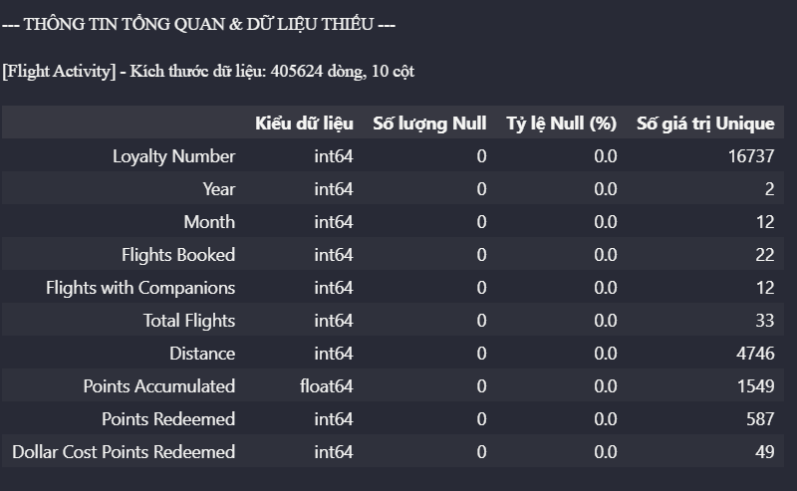

Hình 2: Bảng thông tin tổng quan Customer Flight Activity
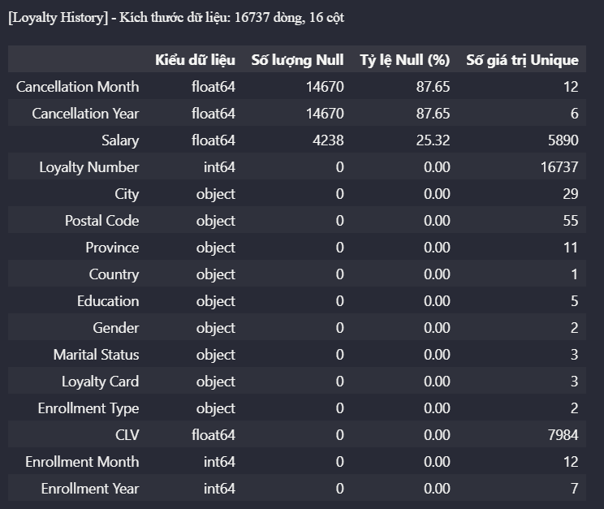

Hình 3: Bảng thông tin tổng quan Customer Loyalty History
Báo cáo kiểm tra chất lượng dữ liệu cho thấy tập Customer Flight Activity hoàn chỉnh và không chứa giá trị khuyết thiếu (Null). Tuy nhiên, tập Customer Loyalty History lại có lượng lớn dữ liệu trống tập trung ở hai cột Cancellation Year và Cancellation Month. Điều này hoàn toàn phản ánh đúng logic nghiệp vụ thực tế, bởi vì chỉ những khách hàng đã tiến hành hủy thẻ thành viên mới phát sinh dữ liệu tại hai trường này. Ngoài ra, biến Salary (Mức lương) cũng ghi nhận một tỷ lệ nhỏ dữ liệu bị thiếu, đòi hỏi các bước tiền xử lý (như điền giá trị trung bình/trung vị hoặc ngoại suy) trước khi đưa vào các mô hình học máy dự đoán.
2. Bảng Thống kê Mô tả (Descriptive Statistics)
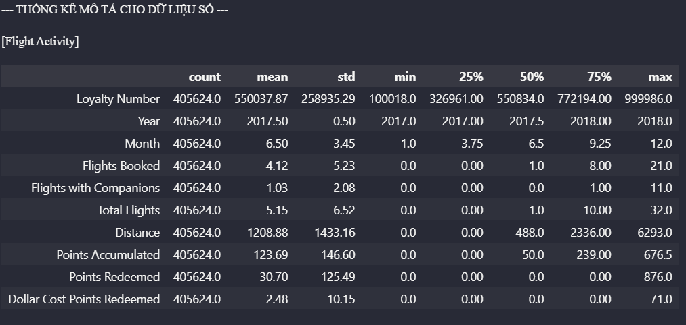

Hình 4: Bảng thống kê mô tả Customer Flight Activity
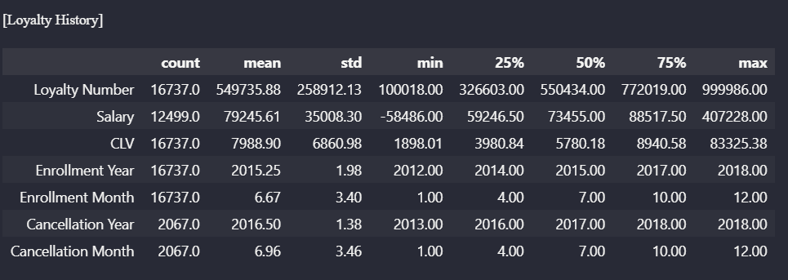

Hình 5: Bảng thống kê mô tả Customer Loyalty History

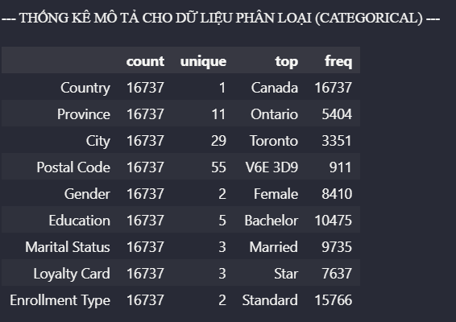

Hình 6: Bảng thống kê mô tả cho dữ liệu phân loại
Thông qua bảng thống kê mô tả, ta có cái nhìn rõ nét về độ phân tán và trung tâm của các biến số học. Các cột như Distance (Khoảng cách bay) và Points Accumulated (Điểm tích lũy) cho thấy sự chênh lệch rất lớn giữa giá trị lớn nhất (Max) và mức trung bình (Mean), đồng thời độ lệch chuẩn cao chứng tỏ sự tồn tại của các "outliers" – tức là một nhóm nhỏ khách hàng có tần suất bay hoặc chặng bay vượt trội so với phần đông còn lại. Ở phần dữ liệu phân loại (Categorical), bảng thống kê cho thấy đa số khách hàng nắm giữ thẻ hạng tiêu chuẩn và có trình độ học vấn phổ biến từ cấp Cử nhân (Bachelor) trở lên.
3. Biểu đồ Phân bố Mức lương (Salary Distribution - Histogram)
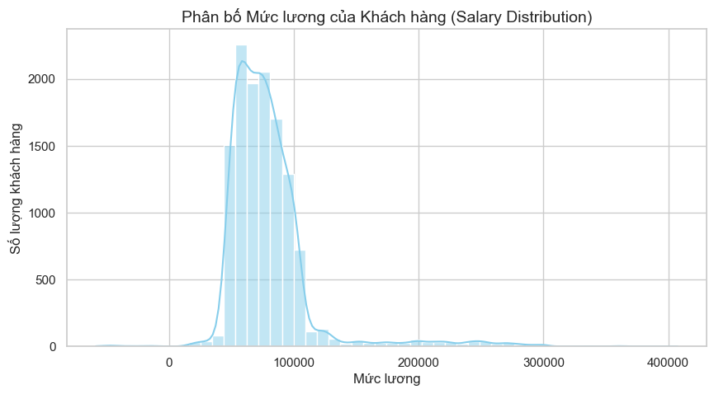

Hình 7 : Biểu đồ phân bố mức lương
Biểu đồ phân phối cho thấy mức lương của tệp khách hàng chủ yếu tập trung thành một hình chuông có xu hướng tiệm cận phân phối chuẩn, với đỉnh tập trung ở phân khúc thu nhập trung bình khá (khoảng từ 60,000 đến 100,000). Điều này cho thấy tệp khách hàng thân thiết của hãng hàng không chủ yếu là những người có công việc và thu nhập ổn định. Các nhóm có thu nhập rất thấp hoặc cực kỳ cao chiếm tỷ trọng nhỏ, tạo thành hai đuôi kéo dài ở hai bên của đồ thị, giúp định hình phân khúc giá vé và dịch vụ bổ sung sao cho phù hợp với khả năng chi trả của đại đa số người dùng.
4. Biểu đồ Tỷ lệ Hạng thẻ (Loyalty Card - Barplot)
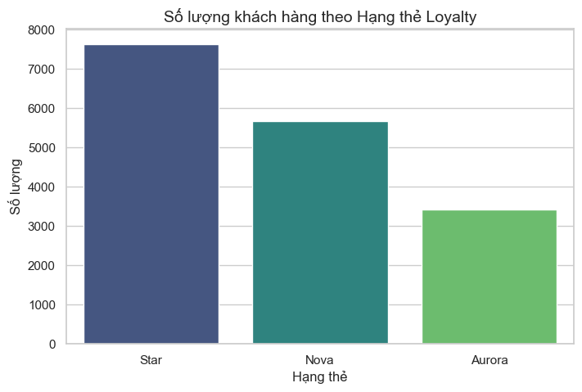

Hình 8: Biểu đồ tỷ lệ hạng thẻ
Biểu đồ cột biểu diễn hạng thẻ phản ánh rõ rệt cấu trúc hình kim tự tháp của chương trình khách hàng thân thiết. Hạng thẻ Star (hạng tiêu chuẩn) chiếm tỷ lệ áp đảo về số lượng do điều kiện gia nhập cơ bản. Các hạng thẻ cao cấp hơn như Nova và Aurora có số lượng người sở hữu giảm mạnh dần. Phân bố này cho thấy tính độc quyền của các hạng thẻ VIP, đồng thời gợi ý rằng doanh nghiệp cần có những chiến lược "Up-sell" (bán chéo/nâng hạng) kích thích khách hàng ở hạng thấp gia tăng tiêu dùng để đạt được các mức thẻ cao hơn.
5. Biểu đồ Top 10 Tỉnh/Bang có lưu lượng bay cao nhất (Horizontal Barplot)
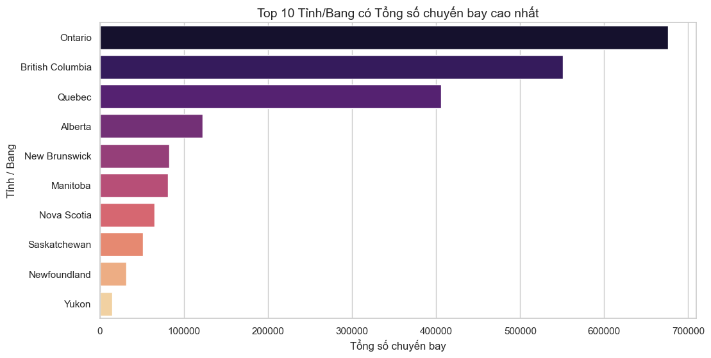

Hình 9: Biểu đồ Boxplot top 10 tỉnh/bang có lưu lượng bay cao nhất
Đồ thị thanh ngang làm nổi bật các khu vực địa lý trọng điểm đóng góp nhiều nhất vào lưu lượng chuyến bay. Các tỉnh/bang sầm uất và có trung tâm kinh tế lớn (như Ontario hay British Columbia) dẫn đầu danh sách với tổng số chuyến bay (Total Flights) hoàn toàn vượt trội. Bức tranh địa lý này cung cấp cơ sở dữ liệu quan trọng để bộ phận chiến lược phân bổ lại ngân sách Marketing, tối ưu hóa nguồn lực tại các sân bay lớn và xem xét mở rộng các đường bay thẳng ưu tiên từ những khu vực có nhu cầu di chuyển cao nhất này.
6. Biểu đồ Ma trận Tương quan (Correlation Heatmap)
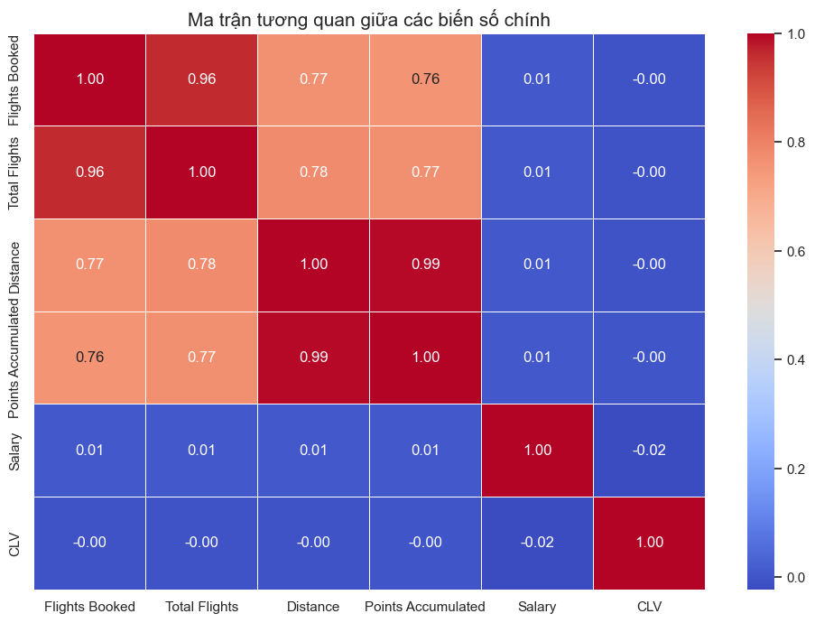

Hình 10: Ma trận tương quan
Ma trận tương quan cung cấp cái nhìn định lượng về mức độ quan hệ tuyến tính giữa các biến số. Điểm đáng chú ý nhất là mối tương quan thuận cực kỳ mạnh (gần tiệm cận 1) giữa Distance (Quãng đường) và Points Accumulated (Điểm tích lũy), minh chứng rõ ràng cho cơ chế tính điểm dựa trên độ dài chặng bay. Tương tự, Total Flights và Flights Booked cũng có hệ số tương quan rất cao. Trái lại, biến Salary (Lương) hay CLV (Giá trị vòng đời khách hàng) thể hiện mức độ tương quan khá thấp đối với số lượng chuyến bay, cho thấy nhu cầu đi lại phụ thuộc nhiều vào tính chất công việc hoặc thói quen cá nhân hơn là chỉ phụ thuộc vào mức thu nhập
7. Bảng Phân tích Gom nhóm (Pivot Table - Behavior Analysis)
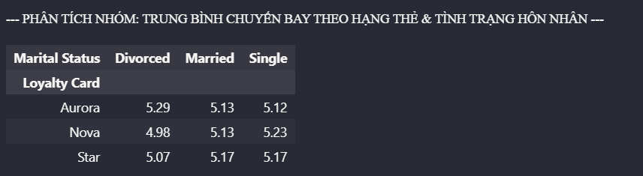

Hình 11: Bảng phân tich Gom nhóm
Bảng tổng hợp chéo giữa Loyalty Card (Hạng thẻ) và Marital Status (Tình trạng hôn nhân) mang lại insights đa chiều về hành vi di chuyển. Bằng cách quan sát trung bình tổng số chuyến bay, ta có thể nhận diện được nhóm khách hàng "năng động" nhất. Chẳng hạn, sự chênh lệch về số chuyến bay giữa nhóm khách hàng Độc thân (Single) và Đã kết hôn (Married) trong cùng một hạng thẻ cao cấp sẽ giúp phòng kinh doanh cá nhân hóa các thông điệp tiếp thị, ví dụ như thiết kế riêng các Gói kỳ nghỉ gia đình (Family Vacation Packages) hoặc các Gói bay công tác dành cho cá nhân chuyên biệt.

3.3. Tiền xử lý dữ liệu
Dữ liệu thô thu thập từ các hệ thống CRM thường tồn tại dưới dạng chuỗi thời gian phân mảnh và chứa nhiều biến số chưa mang ý nghĩa phân tích trực tiếp. Các thuật toán học máy như K-Means và Decision Tree không thể hiểu và xử lý hiệu quả cấu trúc dữ liệu thô này. Do đó, bước tiền xử lý và trích chọn đặc trưng đóng vai trò quyết định đến sự thành bại của toàn bộ quy trình mô hình hóa.

3.3.1. Tổng hợp dữ liệu theo khách hàng: Gom nhóm (groupby) và tái cấu trúc dữ liệu thô.
Đặc thù của bộ dữ liệu nghiên cứu là tồn tại mối quan hệ Một - Nhiều (1-N) giữa hai bảng dữ liệu: Mỗi một khách hàng tĩnh (trong tệp Loyalty History) sẽ có nhiều dòng ghi nhận lịch sử bay theo từng tháng (trong tệp Flight Activity).
Để thuật toán phân cụm có thể hoạt động, tập dữ liệu bắt buộc phải được "làm phẳng" (Flattening) thành cấu trúc không gian Vector, trong đó mỗi điểm dữ liệu (mỗi dòng) đại diện duy nhất cho một khách hàng, và các cột là các thuộc tính của khách hàng đó.
Quy trình tái cấu trúc được thực hiện như sau:
- Gom nhóm (Groupby): Sử dụng hàm groupby() trong thư viện Pandas để nhóm toàn bộ 405.624 bản ghi hoạt động bay theo khóa chính là Loyalty Number (Mã định danh khách hàng).
- Tổng hợp (Aggregation): Thay vì giữ lại dữ liệu rời rạc của từng tháng, nghiên cứu áp dụng hàm tính tổng (sum) để nén chuỗi thời gian 2 năm (2017-2018) thành các giá trị tích lũy trọn đời cho từng cá nhân.
- Hợp nhất (Merge): Bảng dữ liệu bay sau khi tổng hợp được kết nối (Inner Join) với tệp hồ sơ cá nhân, tạo ra một không gian dữ liệu đồng nhất duy nhất gồm 16.737 dòng (tương ứng với 16.737 khách hàng).

3.3.2. Xây dựng đặc trưng giá trị khách hàng (Feature Engineering): Trích xuất các biến số mang ý nghĩa phân tích từ dữ liệu thô.
Feature Engineering (Trích xuất đặc trưng) là quá trình sử dụng kiến thức nghiệp vụ (Business Domain Knowledge) để tạo ra các biến số mới có sức mạnh dự báo và phân cụm cao hơn từ các biến nguyên thủy.
Dựa trên cơ sở lý thuyết về định giá trị khách hàng trong ngành hàng không (mô hình LRFMC đã trình bày ở Chương 2), nghiên cứu đã tiến hành lập trình trích xuất đầy đủ 5 chiều không gian của mô hình này từ dữ liệu thô, cụ thể như sau:
- L (Length - Độ dài gắn bó): Được đại diện bởi biến Enrollment_Duration_Months (Tuổi thọ thẻ thành viên tính theo tháng). Biến này được trích xuất bằng phép toán lấy thời điểm kết thúc tập dữ liệu (Tháng 12/2018) trừ đi Enrollment Year và Enrollment Month. Thể hiện độ "chín" và lòng trung thành gắn bó dài hạn của khách.
- R (Recency - Mức độ gần đây): Đại diện bởi biến Recency_Months (Số tháng kể từ chuyến bay cuối cùng). Nhóm tiến hành lọc thời điểm thực hiện chuyến bay cuối cùng của từng khách hàng, sau đó tính khoảng cách thời gian cho đến thời điểm chốt dữ liệu (12/2018). Khách hàng có chỉ số R càng nhỏ thì mức độ "Nóng" càng cao. (Những khách hàng chưa từng bay trong giai đoạn 2017-2018 được gán giá trị mặc định là 24 tháng - mức độ nguội lạnh cao nhất).
- F (Frequency - Tần suất): Đại diện bởi biến Total_Flights_Sum (Tổng số chuyến bay). Tính bằng tổng số chuyến bay khách hàng đã thực hiện trong toàn bộ chu kỳ 2 năm. Thể hiện mức độ sử dụng dịch vụ thường xuyên của hành khách.
- M (Monetary - Giá trị mang lại): Đại diện bởi biến Total_Points_Accumulated (Tổng điểm tích lũy) và Total_Distance_Sum (Tổng khoảng cách bay). Hai biến số này phản ánh trực tiếp giá trị tiền tệ mà khách hàng mang lại cho hãng bay. Đặc biệt, tổng khoảng cách giúp phân biệt rõ nhóm khách hàng chuyên bay chặng ngắn (nội địa) và nhóm bay đường dài (quốc tế, tỷ suất lợi nhuận cao).
- C (Cancellation/Cost - Tỷ lệ rời bỏ và Chi phí): Được biểu thị qua biến Is_Cancelled (Trạng thái Rời bỏ) và Total_Points_Redeemed (Tổng điểm đã quy đổi). Trong đó, Is_Cancelled là biến nhị phân (bằng 1 nếu đã hủy thẻ, 0 nếu đang hoạt động) đóng vai trò mấu chốt để nhận diện cụm khách hàng "Đã mất". Biến quy đổi điểm phản ánh chi phí (Cost) mà hãng bay phải bỏ ra để duy trì sự hài lòng của khách hàng đó.
Ngoài 5 biến số cốt lõi của LRFMC, các đặc trưng nhân khẩu học và phân hạng có sẵn như Loyalty Card (Hạng thẻ: Star, Nova, Aurora), Salary (Mức lương) cũng được giữ nguyên để tạo thêm góc nhìn đa chiều cho thuật toán phân nhóm ở các bước tiếp theo. Kết quả thực nghiệm ở Chương 5 sau đó đã xác nhận Salary có Feature Importance = 0%, chứng minh hành vi bay quan trọng hơn nhiều so với thu nhập trong bài toán phân khúc ngành hàng không.

3.3.3. Xử lý dữ liệu thiếu (Missing values)
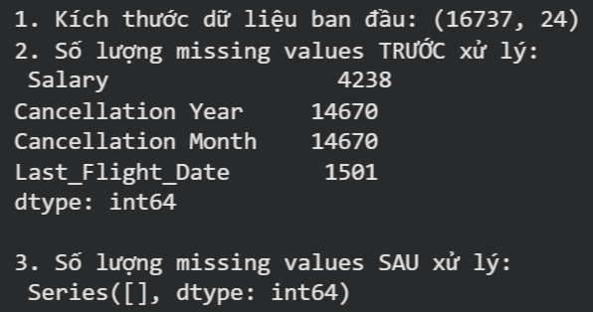

Hình 12: Bảng xử lý Missing Value
Qua quá trình kiểm tra sơ bộ, tập dữ liệu tổng hợp phát hiện một số trường thông tin bị khuyết (Missing values). Cụ thể, biến Salary (Mức lương) có 4.238 giá trị NaN, và các cột lịch sử như Cancellation Year, Cancellation Month chứa tới 14.670 giá trị Null. Các thuật toán học máy (đặc biệt là K-Means và PCA trong Scikit-learn) đều không chấp nhận dữ liệu đầu vào chứa giá trị khuyết, do đó bước xử lý này mang tính chất bắt buộc. Các phương pháp xử lý được áp dụng như sau:
- Đối với biến Salary: Vì đây là biến định lượng quan trọng, đại diện cho khả năng chi trả và có tác động lớn đến việc định hình phân khúc khách hàng VIP, nghiên cứu tuyệt đối không sử dụng phương pháp loại bỏ dòng (Drop rows) để tránh làm mất đi hơn 25% lượng thông tin của tập dữ liệu. Thay vào đó, phương pháp điền khuyết bằng giá trị trung vị (Median Imputation) được áp dụng. Nhằm đảm bảo tính logic và sát với thực tế nhân khẩu học, dữ liệu trước tiên được nhóm theo Trình độ học vấn (Education), sau đó thuật toán sẽ điền giá trị khuyết bằng mức lương trung vị của chính nhóm học vấn đó. Lớp bảo vệ thứ hai (Fallback) được thiết lập bằng cách điền trung vị toàn cục cho các trường hợp ngoại lệ còn sót lại.
- Đối với các biến thời gian và ngày tháng nguyên thủy: Các cột Enrollment Year, Enrollment Month, Cancellation Year, Cancellation Month và ngày bay cuối cùng (Last_Flight_Date) vốn chứa nhiều giá trị Null có tính hệ thống (ví dụ: Khách hàng chưa hủy thẻ thì Cancellation Year sẽ là Null). Hơn nữa, toàn bộ giá trị phân tích của các cột này đã được trích xuất thành công thành các biến đặc trưng mới (Enrollment_Duration_Months, Recency_Months, Is_Cancelled) ở bước 3.3.2. Do đó, các cột nguyên thủy này được loại bỏ (Drop) hoàn toàn khỏi tập dữ liệu. Việc này không chỉ giải quyết triệt để vấn đề dữ liệu khuyết thiếu mà còn giúp làm gọn không gian Vector, ngăn chặn hiện tượng rác dữ liệu (Noise) khi chạy mô hình.
- Kết quả: Quá trình tiền xử lý hoàn tất xuất sắc, đưa tập dữ liệu về trạng thái hoàn toàn sạch (0 Null/NaN values), sẵn sàng cho các bước tinh chỉnh tiếp theo.

3.3.4. Xử lý dữ liệu ngoại lai (Outliers)
1. Thống kê mô tả trước khi capping (giá trị Max):
 | Total_Flights_Sum | Total_Distance_Sum | Total_Points_Accumulated | Total_Points_Redeemed | Salary
max | 448.0 | 101959.0 | 10587.5 | 4479.0 | 407228.0
2. Thống kê mô tả sau khi capping (giá trị Max đã giảm xuống bách phân vị 95):
 | Total_Flights_Sum | Total_Distance_Sum | Total_Points_Accumulated | Total_Points_Redeemed | Salary
max | 213.0 | 49048.4 | 5019.55 | 2084.0 | 106669.0

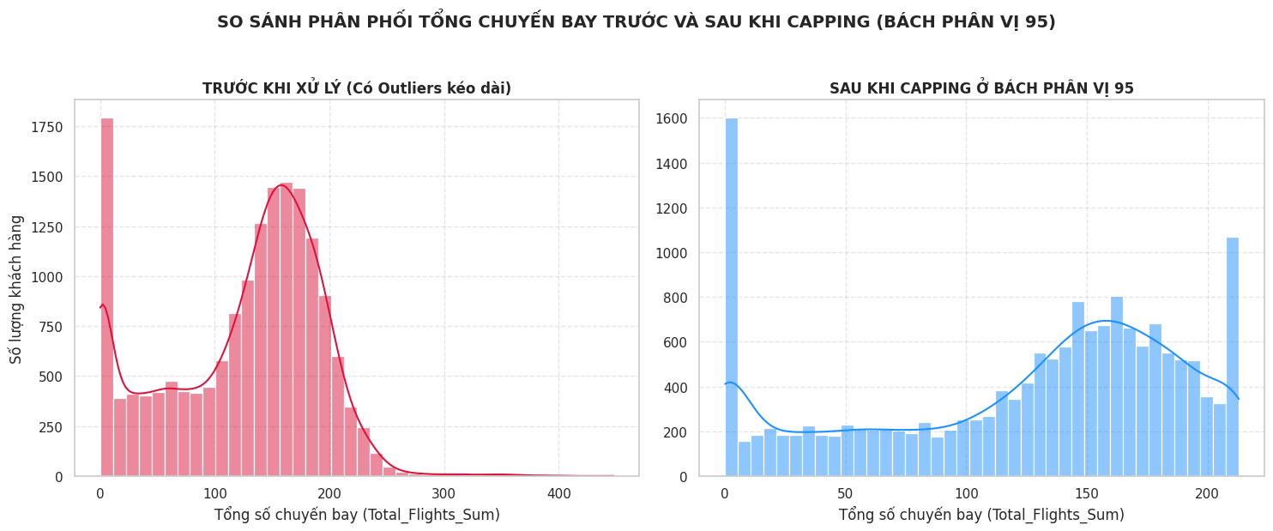

Hình 13: Bảng so sánh phân phối trước và sau Capping
Trong các thuật toán phân cụm khoảng cách như K-Means, vị trí tâm cụm (centroid) được cập nhật liên tục dựa trên giá trị trung bình (mean) của các điểm dữ liệu bên trong cụm. Do đó, thuật toán này cực kỳ nhạy cảm với các điểm ngoại lai (Outliers). Sự xuất hiện của các khách hàng có giá trị quá lớn sẽ kéo lệch tâm cụm, làm sai lệch ranh giới và gây nhiễu cho các phân khúc khác.
Tuy nhiên, đối với đặc thù CRM ngành hàng không, những hành khách có tần suất bay khổng lồ, điểm thưởng cao hay mức lương đột biến thường chính là nhóm "Khách hàng siêu VIP" mang lại nguồn thu nhập trọng điểm. Nếu áp dụng phương pháp loại bỏ các dòng dữ liệu ngoại lai (Drop outliers), doanh nghiệp sẽ vô tình xóa bỏ hoàn toàn tệp khách hàng giá trị nhất của mình.
- Phương pháp và Kết quả: Để giải quyết bài toán trên, nghiên cứu đã áp dụng kỹ thuật Winsorization (Capping) tại ngưỡng bách phân vị thứ 95 (95th percentile) cho các biến định lượng cốt lõi. Theo đó, bất kỳ giá trị nào lớn hơn ngưỡng bách phân vị 95 sẽ được thay thế bằng chính giá trị tại ngưỡng này.
Dựa trên bảng thống kê mô tả trước và sau khi xử lý, có thể thấy rõ hiệu quả của phương pháp. Điển hình ở biến Salary (Mức lương), giá trị lớn nhất (max) ban đầu ghi nhận ở mức 407.228, nhưng sau khi áp dụng Capping, toàn bộ phần đuôi phân phối (right tail) đã được thu gọn và chặn lại ở mức 106.669.
- Kết luận: Kỹ thuật Capping giúp giải quyết trọn vẹn hai mục tiêu: (1) Vẫn giữ lại nhóm khách hàng VIP trong bộ dữ liệu để tiến hành gom cụm và (2) Triệt tiêu được lực kéo cực đoan của các giá trị dị biệt đối với thuật toán K-Means, giúp mô hình hội tụ ổn định và phân tách cụm đồng đều hơn.

3.3.5. Phân tích tương quan đa biến (Correlation Analysis)
Sau khi các đặc trưng hành vi LRFMC được trích xuất và làm sạch, nghiên cứu tiến hành kiểm tra hiện tượng đa cộng tuyến (Multicollinearity) giữa các biến số này bằng Ma trận tương quan Pearson (Heatmap). Việc đánh giá tương quan là bước tiền đề quan trọng trước khi quyết định áp dụng các thuật toán chuẩn hóa và giảm chiều dữ liệu.
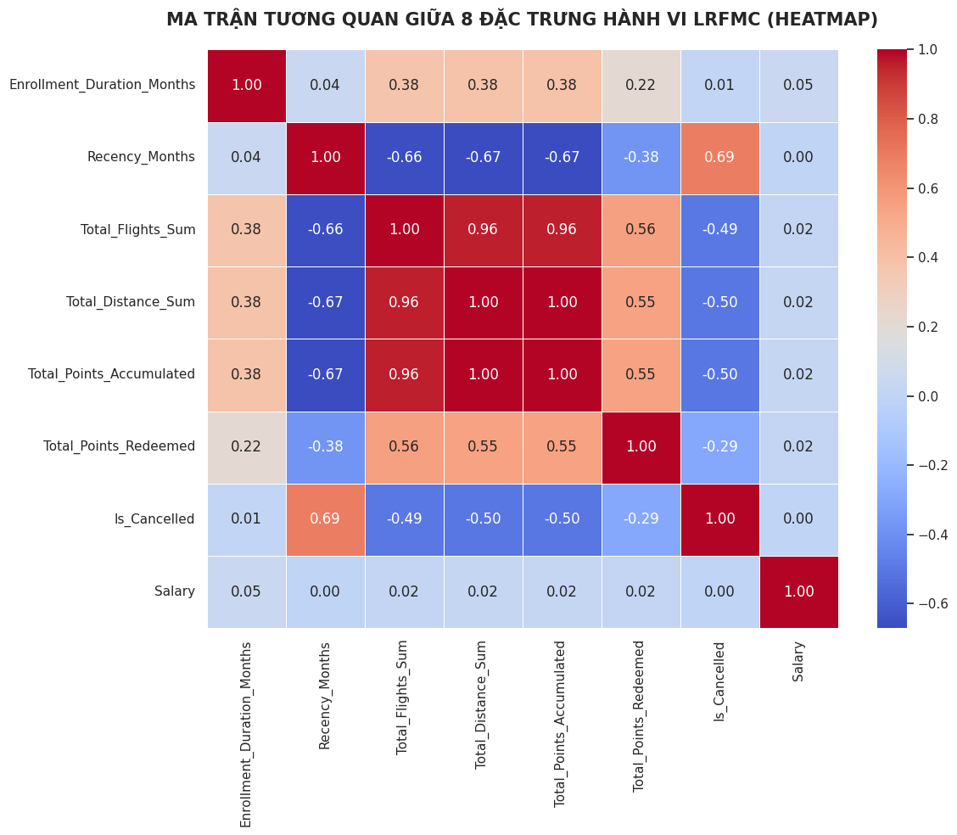

Hình 14: Bảng ma trận tương quan giữa 8 đặc trưng hành vi LRFMC
Biểu đồ Heatmap phản ánh cấu trúc tương quan rất rõ nét của bộ dữ liệu, cụ thể:
- Tồn tại tương quan thuận cực kỳ mạnh (Màu đỏ sậm): Các biến số thuộc nhóm Khối lượng tương tác (F và M) bao gồm Total_Flights_Sum, Total_Distance_Sum và Total_Points_Accumulated có mối tương quan tuyến tính rất cao (hệ số từ 0.96 đến 1.00). Đặc biệt, khoảng cách bay và điểm tích lũy có tương quan tuyệt đối (1.00), phản ánh quy luật định giá điểm thưởng bám sát độ dài chặng bay của doanh nghiệp.
- Tương quan của rủi ro rời bỏ: Biến Is_Cancelled (Tỷ lệ hủy thẻ) có tương quan thuận khá mạnh (0.69) với Recency_Months (Số tháng ngủ đông). Điều này chứng minh một quy luật CRM thực tế: Khách hàng càng lâu không phát sinh giao dịch thì xác suất họ rời bỏ hệ thống càng cao. Đồng thời, nhóm biến rủi ro này có tương quan nghịch (màu xanh đậm, từ -0.50 đến -0.67) so với nhóm F và M.
- Biến độc lập: Biến Salary (Mức lương) có hệ số tương quan gần như bằng 0 đối với tất cả các biến hành vi còn lại, chứng tỏ nhân khẩu học về thu nhập là một chiều dữ liệu hoàn toàn độc lập.
- Hướng giải quyết: Mặc dù tồn tại hiện tượng đa cộng tuyến chằng chịt giữa nhóm biến khối lượng (F, M), nhưng để bảo toàn trọn vẹn ý nghĩa kinh doanh của bộ chỉ số LRFMC nhằm định danh khách hàng ở các bước sau, mô hình K-Means vẫn sẽ được huấn luyện trực tiếp trên không gian 8 chiều gốc (sau khi chuẩn hóa Z-score). Thay vào đó, thuật toán PCA sẽ được ứng dụng chuyên biệt ở bước Trực quan hóa (Visualization). PCA giúp nén các biến có độ tương quan cao này xuống mặt phẳng 2D/3D, khắc phục sự chồng chéo thông tin và hỗ trợ hiển thị ranh giới các phân khúc một cách trực quan nhất.

3.3.6. Chuẩn hóa dữ liệu (Standardization / Z-score Scaling)
Do bản chất của thuật toán K-Means là phân cụm dựa trên việc tính toán khoảng cách hình học (khoảng cách Euclidean) giữa các điểm dữ liệu, mô hình vô cùng nhạy cảm với sự chênh lệch về thang đo (scale) giữa các thuộc tính. Trong bộ dữ liệu nghiên cứu, biến Salary (Mức lương) hay Total_Distance_Sum (Tổng khoảng cách) có giá trị lên tới hàng chục nghìn, trong khi biến Recency_Months (Thời gian gần nhất) hay Total_Flights_Sum (Tổng chuyến bay) chỉ dao động ở mức vài chục. Nếu không tiến hành chuẩn hóa, các biến có giá trị lớn sẽ áp đảo hoàn toàn các biến nhỏ, khiến ranh giới phân cụm bị sai lệch và chỉ phản ánh sự khác biệt về tiền tệ thay vì toàn bộ hành vi LRFMC.
- Phương pháp và Kết quả: Nghiên cứu áp dụng phương pháp chuẩn hóa Z-score thông qua hàm StandardScaler của thư viện Scikit-learn cho toàn bộ các đặc trưng phân tích. Phương pháp này biến đổi các giá trị gốc sao cho phân phối của từng biến đều có giá trị trung bình bằng 0 và độ lệch chuẩn bằng 1, tuân theo công thức:
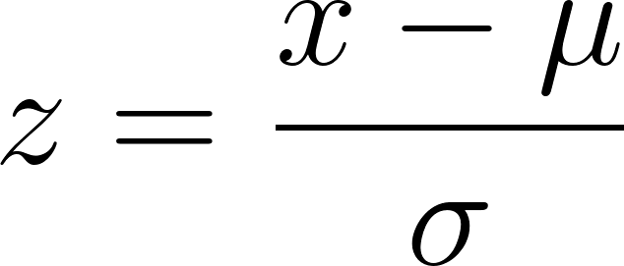
Thống kê dữ liệu sau khi chuẩn hóa (Kỳ vọng Mean ~ 0, Std ~ 1):
 | Enrollment_Duration_Months | Recency_Months | Total_Flights_Sum | Total_Distance_Sum | Total_Points_Accumulated | Total_Points_Redeemed | Is_Cancelled | Salary
mean | -0.0 | -0.0 | 0.0 | -0.0 | 0.0 | -0.0 | -0.0 | -0.0
std | 1.0 | 1.0 | 1.0 | 1.0 | 1.0 | 1.0 | 1.0 | 1.0

Dựa trên bảng thống kê mô tả sau khi chạy thuật toán, 100% các biến đầu vào (Enrollment_Duration, Recency, Total_Flights, Salary,...) đều đã đạt được kỳ vọng toán học với giá trị trung bình (mean) hội tụ chuẩn xác về mức 0.0 và độ lệch chuẩn (std) bằng 1.0.
- Kết luận: Quá trình chuẩn hóa đã đưa toàn bộ không gian dữ liệu đa chiều về chung một hệ quy chiếu. Điều này triệt tiêu hoàn toàn sự sai số do chênh lệch đơn vị đo lường, đảm bảo mọi đặc trưng hành vi và nhân khẩu học đều có trọng số đóng góp ngang bằng nhau khi thuật toán K-Means tiến hành đo lường khoảng cách.

3.3.7. Giảm chiều dữ liệu bằng PCA
Sau các bước trích xuất đặc trưng và chuẩn hóa, mỗi khách hàng trong tập dữ liệu đang được biểu diễn bởi một vector 8 chiều (bao gồm Enrollment_Duration, Recency, Total_Flights, Salary,...). Việc trực quan hóa sự phân bố của hàng ngàn khách hàng trong không gian 8 chiều là điều bất khả thi đối với khả năng quan sát của con người. Do đó, để phục vụ cho việc vẽ biểu đồ và phân tích kết quả phân cụm ở Chương 4, phương pháp Phân tích thành phần chính (PCA - Principal Component Analysis) được áp dụng.
- Phương pháp và Kết quả: Thuật toán PCA thực hiện các phép biến đổi đại số tuyến tính nhằm nén không gian dữ liệu gốc xuống một không gian mới chỉ gồm 2 trục tọa độ (2D), được gọi là các Thành phần chính (Principal Components - PCA1 và PCA2). Các trục này được thuật toán tự động thiết lập sao cho giữ lại được nhiều sự biến thiên (variance) của dữ liệu gốc nhất có thể.
Dựa trên kết quả chạy thực tế, hai thành phần chính PCA1 và PCA2 đã giữ lại được 69.69% tổng phương sai của tập dữ liệu 8 chiều ban đầu.
- Kết luận: Tỷ lệ ~70% là một mức dung sai hoàn toàn lý tưởng cho mục đích trực quan hóa không gian đa chiều. Kết quả này chứng minh PCA1 và PCA2 đã tóm lược thành công phần lớn các biến động cốt lõi mang tính đại diện cho hành vi tiêu dùng của hành khách. Mặc dù có sự mất mát khoảng 30% thông tin dạng nhiễu, không gian 2D mới này đã đủ điều kiện để vẽ biểu đồ phân tán (Scatter Plot), giúp người phân tích dễ dàng quan sát sự phân tách và ranh giới giữa các cụm khách hàng.
(Lưu ý: Để đảm bảo tính chính xác và toàn vẹn của mô hình phân khúc, thuật toán K-Means ở giai đoạn tiếp theo vẫn sẽ được huấn luyện trực tiếp trên tập dữ liệu chuẩn hóa 8 chiều gốc, PCA tại bước này chỉ đóng vai trò làm công cụ hỗ trợ hiển thị hình ảnh).

CHƯƠNG 4: PHÂN CỤM DỮ LIỆU VÀ ĐÁNH GIÁ MÔ HÌNH K-MEANS

4.1. Xác định số lượng cụm K tối ưu
Việc xác định tham số  (số lượng phân khúc) là bước quyết định tính hiệu quả của mô hình K-Means. Thay vì dựa vào cảm quan, nghiên cứu tiến hành chạy thử nghiệm thuật toán với chạy từ 2 đến 10, đồng thời kết hợp hai phương pháp đánh giá nội bộ là Elbow (Hàm mục tiêu WCSS) và chỉ số Silhouette để tìm ra điểm hội tụ tối ưu nhất.

4.1.1. Phương pháp Elbow (Vẽ và phân tích biểu đồ WCSS)
Nhìn vào đường biểu diễn WCSS (màu xanh) trên biểu đồ, có thể thấy khi số lượng cụm tăng lên, tổng bình phương khoảng cách nội bộ (Inertia) liên tục giảm xuống theo đúng nguyên lý toán học.
Sự sụt giảm diễn ra mạnh mẽ nhất trong giai đoạn từ  (WCSS = 77166.48) xuống  (WCSS = 58551.96). Bắt đầu từ vị trí và  trở đi, đường xu hướng bắt đầu bẻ gãy, độ dốc trở nên thoai thoải hơn rất nhiều. Tuy nhiên, do điểm "khuỷu tay" (Elbow point) không tạo thành một góc gấp khúc quá rạch ròi giữa 3 và 4, việc chỉ dùng WCSS là chưa đủ cơ sở vững chắc để kết luận.
4.1.2. Đối chiếu bằng các chỉ số đánh giá chất lượng (Silhouette, Davies-Bouldin, Calinski-Harabasz)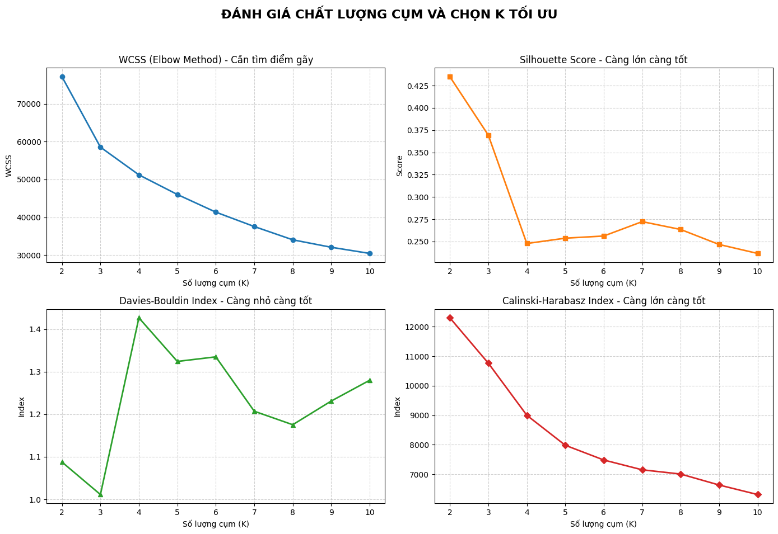

Hình 15: Bảng đánh giá chất lượng K tối ưu
Index | Số cụm (K) | WCSS (Inertia) | Silhouette Score | Davies-Bouldin | Calinski-Harabasz
0 | 2 | 77166.4777 | 0.435 | 1.0877 | 12302.8735
1 | 3 | 58551.9628 | 0.3693 | 1.0113 | 10766.569
2 | 4 | 51225.8989 | 0.2477 | 1.4268 | 9001.4841
3 | 5 | 46029.5671 | 0.2537 | 1.3243 | 7984.9907
4 | 6 | 41362.4316 | 0.2561 | 1.3351 | 7485.9394
5 | 7 | 37555.9736 | 0.2723 | 1.2072 | 7152.7507
6 | 8 | 34046.7912 | 0.2635 | 1.1755 | 7008.757
7 | 9 | 32075.7918 | 0.2467 | 1.2311 | 6637.6107
8 | 10 | 30447.0592 | 0.2366 | 1.28 | 6314.7677
Bảng thống kê chi tiết các chỉ số (chạy K từ 2 - 10)
Do phương pháp WCSS không cho thấy điểm gấp khúc (Elbow) thực sự rõ nét giữa và , nghiên cứu tiến hành phân tích đối chiếu chuyên sâu bằng ba chỉ số đánh giá nội bộ hàng đầu. Dựa trên kết quả từ bảng thống kê và biểu đồ trực quan, ta có các nhận định sau:
- Chỉ số Silhouette (Đo lường độ tách biệt và gắn kết): Theo lý thuyết, giá trị Silhouette càng gần 1 càng tốt. Tại , chỉ số đạt mức cao nhất (0.4350), tuy nhiên việc chia toàn bộ cơ sở dữ liệu khách hàng thành 2 nhóm là quá khái quát cho CRM. Tại , mô hình vẫn duy trì chỉ số rất tốt ở mức 0.3693. Đáng chú ý, khi cố gắng chia thành , chỉ số này lập tức sụt giảm nghiêm trọng xuống chỉ còn 0.2477. Điều này cho thấy ranh giới giữa các phân khúc bắt đầu bị mờ nhạt và lồng ghép vào nhau nếu chia quá 3 cụm.
- Chỉ số Davies-Bouldin (DBI - Đo lường tỷ lệ phân tán và khoảng cách): Đối với DBI, giá trị càng nhỏ chứng tỏ các cụm càng nén chặt bên trong và cách xa nhau bên ngoài. Biểu đồ DBI cho thấy một điểm cực tiểu (đáy chữ V) hoàn hảo tại vị trí với giá trị thấp nhất là 1.0113. Khi bước sang , DBI tăng vọt lên mức tồi tệ nhất là 1.4268. Đây là minh chứng toán học mạnh mẽ nhất ủng hộ việc chọn 3 cụm.
- Chỉ số Calinski-Harabasz (CHI - Tỷ lệ phương sai): Chỉ số CHI ưu tiên các giá trị càng lớn càng tốt. Tương tự xu hướng chung, CHI đạt đỉnh ở (12302.87) và duy trì mức điểm cực kỳ cao tại (10766.56) trước khi tụt dần xuống dưới 9000 ở các giá trị lớn hơn. Mức điểm > 10.000 tại khẳng định tỷ lệ phương sai giữa các cụm vượt trội hoàn toàn so với phương sai nội bộ cụm.

4.1.3. Lựa chọn số lượng cụm K phù hợp
Việc xác định tham số cần sự giao thoa giữa độ chính xác của thuật toán và tính khả thi trong việc triển khai chiến lược kinh doanh thực tế. Tổng hợp các phân tích trên, nghiên cứu quyết định chốt làm số lượng phân khúc cuối cùng. Quyết định này được hậu thuẫn vững chắc bởi:
- Đạt điểm cực tiểu tuyệt đối của chỉ số Davies-Bouldin (1.0113).
- Duy trì chỉ số Silhouette và Calinski-Harabasz ở mức tối ưu trước khi xảy ra hiện tượng sụt giảm mạnh tại .
- Phù hợp với mô hình Quản trị khách hàng (CRM) kinh điển của ngành hàng không: Phân lớp hành khách thành 3 nhóm cốt lõi (dự kiến là: Nhóm Khách hàng VIP, Nhóm Khách hàng Tiêu chuẩn và Nhóm Khách hàng Ít tương tác/Ngủ đông).

4.2. Huấn luyện mô hình K-Means

4.2.1 Thiết lập cấu hình và chạy thuật toán
Sau khi xác định được tham số tối ưu, thuật toán K-Means được thiết lập cấu hình với số lượng cụm . Để tránh việc mô hình hội tụ tại các điểm cực tiểu cục bộ (Local Optima) do việc chọn tâm cụm ngẫu nhiên ban đầu, nghiên cứu sử dụng thuật toán khởi tạo k-means++. Thuật toán được giới hạn tối đa 300 vòng lặp (max_iter = 300) và tiến hành huấn luyện trực tiếp trên tập dữ liệu không gian 8 chiều đã qua chuẩn hóa (Standard Scaler).
Kết quả huấn luyện thực tế cho thấy tính hiệu quả và mức độ phù hợp của dữ liệu cực kỳ cao: Thuật toán K-Means đã tìm được điểm hội tụ tối ưu (converged) và tự động dừng lại chỉ sau 6 vòng lặp (n_iter_ = 6), vượt xa giới hạn an toàn 300 vòng lặp được thiết lập ban đầu. Điều này minh chứng cho việc các cụm khách hàng trong không gian 8 chiều có cấu trúc phân bổ khá rõ ràng, giúp mô hình máy học nhanh chóng tìm ra trọng tâm mà không mất quá nhiều tài nguyên tính toán.

4.2.2. Gán nhãn phân khúc cho từng khách hàng
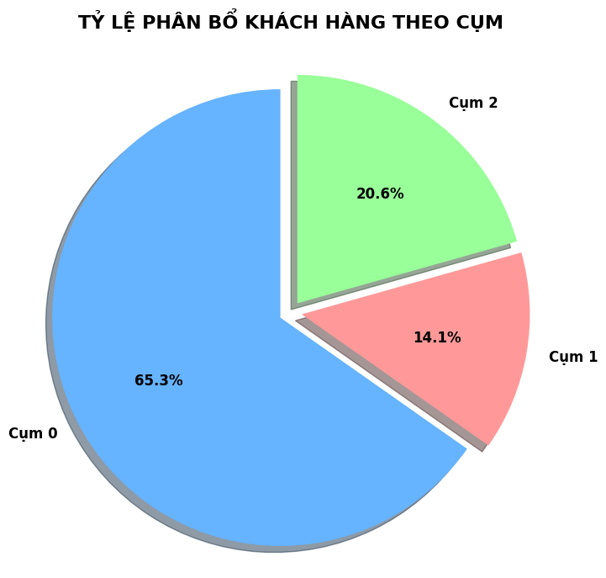

Hình 16: Pie Chart tỷ lệ phân bố khách hàng theo cụm
Quá trình hội tụ diễn ra thành công. Mô hình tiến hành đo lường khoảng cách từ 16.737 điểm dữ liệu đến 3 tâm cụm cuối cùng và xuất ra mảng nhãn (Labels) tương ứng. Các nhãn này (Cụm 0, Cụm 1, Cụm 2) được gán ngược trở lại vào tập dữ liệu hồ sơ khách hàng gốc để phục vụ phân tích nghiệp vụ.
Cấu trúc phân bổ số lượng khách hàng vào 3 cụm mang đậm tính chất phân tầng của ngành dịch vụ hàng không, cụ thể:
- Cụm 0: Tập trung đông đảo nhất với 10.923 khách hàng, chiếm tỷ trọng áp đảo 65.26% toàn hệ thống.
- Cụm 2: Có quy mô trung bình với 3.454 khách hàng, chiếm tỷ trọng 20.64%.
- Cụm 1: Là nhóm thiểu số nhất, chỉ bao gồm 2.360 khách hàng, tương đương 14.10% tổng tệp dữ liệu. Trong các bài toán khai phá dữ liệu đa chiều, nhóm thiểu số thường là ranh giới của các tệp khách hàng có hành vi cực đoan (Ví dụ: Khách hàng siêu VIP có giá trị cực cao, hoặc nhóm khách hàng đã rời bỏ hoàn toàn).
Dưới đây là trích xuất minh họa 3 bản ghi đầu tiên của mỗi cụm:
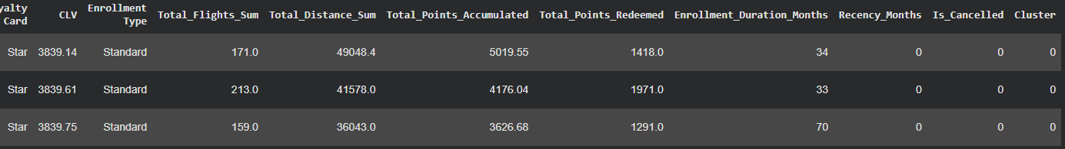
Cụm 0
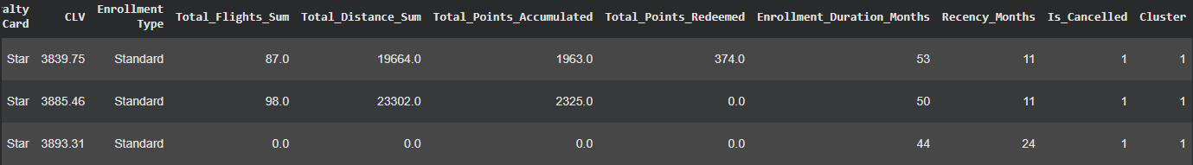
Cụm 1
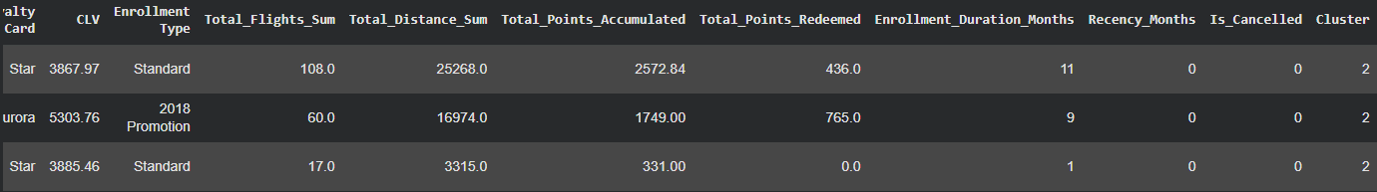
Cụm 2

4.3. Trực quan hóa và phân tích mô tả dữ liệu sau phân cụm

4.3.1. Trực quan hóa các cụm khách hàng bằng Scatter plot và PCA
Để quan sát ranh giới của 3 phân khúc vừa được gán nhãn cùng vị trí trọng tâm của chúng, nghiên cứu sử dụng biểu đồ phân tán (Scatter Plot) trên không gian 2 chiều (2D). Vì dữ liệu gốc có tới 8 chiều, thuật toán giảm chiều dữ liệu PCA (Principal Component Analysis) được áp dụng để nén cả hàng vạn điểm dữ liệu khách hàng lẫn ma trận tọa độ 3 tâm cụm (Centroids) xuống mặt phẳng 2D.
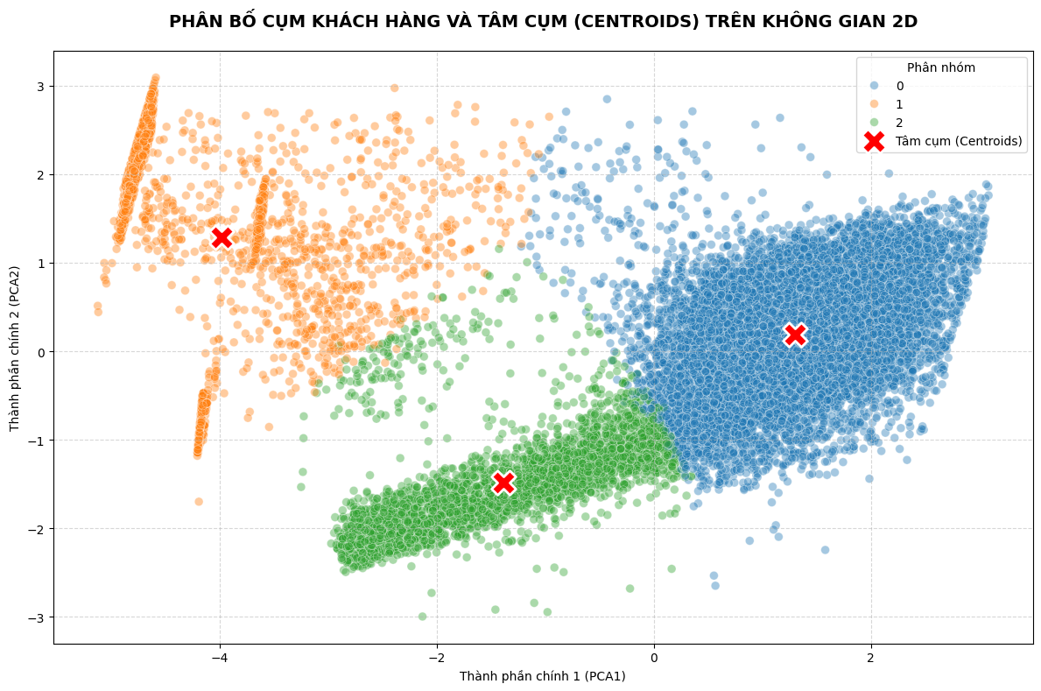

Hình 17: Biểu đồ PCA tỷ lệ phân bố cụm
 | Tọa độ X (PCA1) | Tọa độ Y (PCA2)
Cụm 1 | -3.983 | 1.282
Cụm 2 | -1.386 | -1.481
Cụm 0 | 1.298 | 0.191
Nhìn vào biểu đồ, tập dữ liệu đã được chia thành 3 mảng màu đặc trưng: Cụm 0 (Màu xanh), Cụm 1 (Màu cam) và Cụm 2 (Màu xanh lá). Mặc dù trên mặt phẳng 2D có xuất hiện hiện tượng giao thoa nhẹ tại các vùng biên giữa các cụm, tuy nhiên đây chỉ là sự mất mát thông tin cục bộ (~30% phương sai) do quá trình hạ từ không gian 8 chiều xuống 2 chiều của thuật toán PCA. Trong không gian 8 chiều nguyên bản, chỉ số DBI và Silhouette đã khẳng định các cụm được phân tách rạch ròi và cực kỳ chặt chẽ về mặt toán học.
(Lưu ý: "Để kiểm chứng, nghiên cứu đã thử nghiệm PCA 3D và thấy 3 trục giữ lại được tới 82.09% (explained_variance_3d = 82.09%) thông tin, chứng tỏ các cụm thực chất cách xa nhau trong không gian gốc")
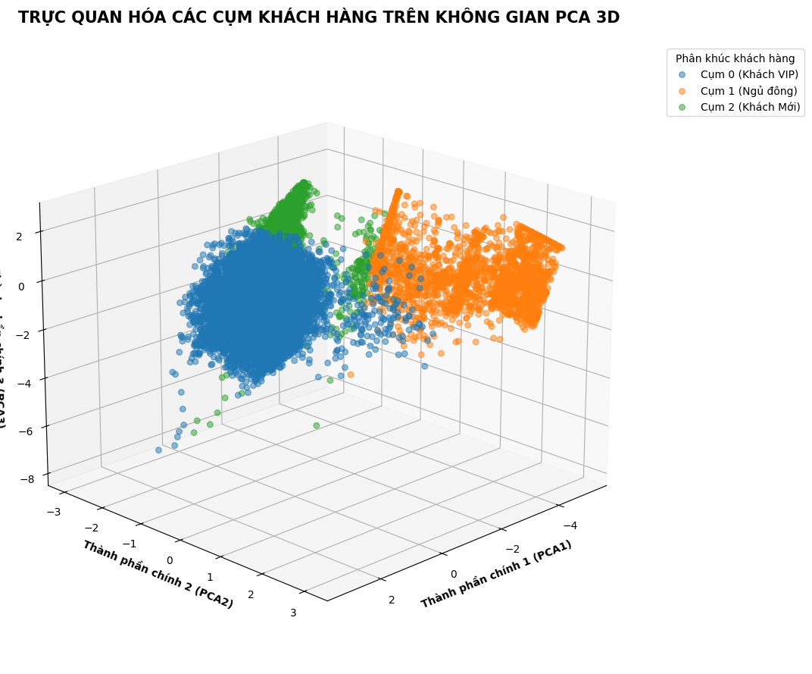

Hình 18: Biểu đồ PCA 3D phân bố tâm cụm

4.3.2. Thống kê mô tả và định danh chân dung khách hàng qua biểu đồ Radar
Việc tính toán giá trị trung bình (Mean) của các biến hành vi LRFMC cho từng cụm giúp doanh nghiệp định danh chính xác "chân dung" của từng phân khúc khách hàng.

BẢNG GIÁ TRỊ TRUNG BÌNH (MEAN) CỦA CÁC ĐẶC TRƯNG HÀNH VI LRFMC THEO CỤM:
Cluster | Enrollment_Duration_Months | Recency_  Months | Total_  Flights_Sum | Total_  Distance_Sum | Total_Points_  Accumulated | Total_Points_Redeemed | Is_Cancelled | Salary
0 | 46.99 | 0.51 | 164.35 | 38658.93 | 3953.84 | 974.45 | 0.01 | 74556.54
1 | 38.71 | 20.28 | 18.51 | 4254.82 | 433.44 | 101.30 | 0.75 | 74359.92
2 | 10.49 | 0.59 | 66.02 | 15504.51 | 1590.51 | 338.17 | 0.04 | 72915.28

Để diễn giải các con số thống kê trên từ ngôn ngữ máy học sang góc nhìn Quản trị kinh doanh (CRM), nghiên cứu tiến hành trực quan hóa bằng biểu đồ mạng nhện (Radar Chart). Dữ liệu trung bình của 5 biến hành vi cốt lõi (L, R, F, M, C) được đồng bộ về thang đo [0, 1]. Đặc biệt, các trục trên biểu đồ được bố trí có chủ đích: Nhóm các biến mang lại giá trị tích cực (L, F, M) được xếp liền kề nhau, và nhóm các biến mang tính rủi ro (R, C) được gom về một phía.
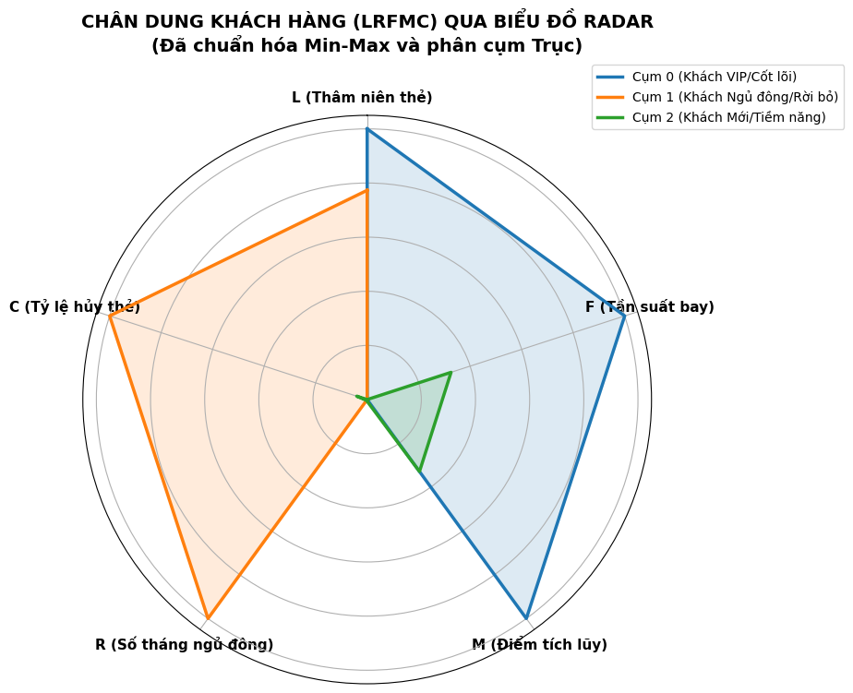

Hình 19: Biểu đồ RADAR chân dung khách hàng
Dựa vào bảng thống kê và hình dáng đa giác của từng cụm trên biểu đồ Radar, 3 tập khách hàng lộ diện với các đặc tính kinh doanh cực kỳ rõ nét:
- Cụm 0 - Nhóm Khách hàng Trung thành / Cốt lõi (Chiếm 65.26%): Đây là cốt lõi của hãng bay. Đa giác của nhóm này (màu xanh dương) bao trùm hoàn toàn vùng đồ thị mang giá trị tích cực: Tuổi thọ thẻ thành viên cao nhất (L ~ 46.99 tháng), Tần suất bay (F ~ 164 chuyến) và giá trị tích lũy (M ~ 3953 điểm) vượt trội hoàn toàn. Mức độ tương tác cực kỳ thường xuyên (chuyến bay cuối R ~ 0.51 tháng, gần như mới bay tức thì). Đặc biệt, tỷ lệ hủy thẻ (Is_Cancelled) chỉ ở mức vô cùng thấp (1%).
- Cụm 1 - Nhóm Khách hàng Rời bỏ / Ngủ đông (Chiếm 14.10%): Mặc dù có thâm niên mở thẻ khá lâu (L ~ 38.71 tháng), nhưng đa giác của nhóm này (màu cam) lại phình to tột đỉnh ở vùng đồ thị rủi ro: Chỉ số Recency vọt lên tới 20.28 tháng (nghĩa là họ đã không bay trong gần 2 năm qua). Hệ quả tất yếu là tỷ lệ khách hàng đã chính thức hủy thẻ trong cụm này lên tới đỉnh điểm 75%. Giá trị mang lại của nhóm này rất thấp và là đối tượng của bài toán "Cứu vãn khách hàng" (Win-back).
- Cụm 2 - Nhóm Khách hàng Mới / Tiềm năng (Chiếm 20.64%): Dấu hiệu nhận biết đặc trưng của nhóm này là hình tam giác (màu xanh lá) nằm thu gọn ở vùng trung tâm biểu đồ. Chỉ số L của họ rất thấp, trung bình chỉ mới gia nhập khoảng 10.49 tháng. Tuy nhiên, điểm tích cực là họ đang hoạt động rất sôi nổi với R ~ 0.59 tháng và tỷ lệ hủy thẻ rất thấp (4%). Đây là thế hệ khách hàng kế cận, cần được chăm sóc, kích cầu để nâng hạng lên Cụm 0.

4.3.3. Kiểm chứng sự phân phối dữ liệu qua biểu đồ Boxplot
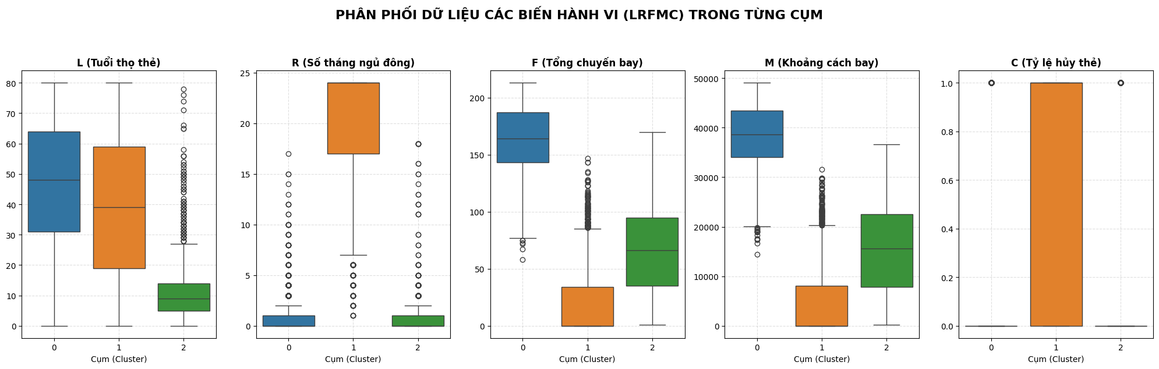

Hình 20: Biểu đồ phân phối dữ liệu biến hành vi trong từng cụm
Việc sử dụng giá trị trung bình (Mean) ở mục 4.3.2 có thể tiềm ẩn rủi ro bị sai lệch do tác động của các điểm dị biệt (Outliers). Để khẳng định tính bền vững của các phân khúc, nghiên cứu tiến hành vẽ biểu đồ hộp (Boxplot) để bóc tách sự phân phối thực tế của 5 biến hành vi (L, R, F, M, C) bên trong từng cụm.
Kết quả từ biểu đồ Boxplot tái khẳng định mạnh mẽ các đặc tính đã phân tích:
- Tính đồng nhất của Cụm Trung thành (Cụm 0): Tại trục F (Tổng chuyến bay) và M (Khoảng cách bay), toàn bộ vùng phân vị (chứa 50% dữ liệu lõi) và dải trung vị của Cụm 0 đều nằm ở mức rất cao và tách biệt hoàn toàn so với hai cụm còn lại. Điều này chứng minh tần suất tương tác dày đặc là đặc tính chung của toàn bộ quần thể khách hàng VIP, không phải là kết quả của sự bóp méo từ một vài cá nhân.
- Sự rạch ròi của rủi ro (Cụm 1): Tại trục R (Số tháng ngủ đông) và C (Tỷ lệ hủy thẻ), phần hộp phân phối của Cụm 1 nằm biệt lập ở ngưỡng rủi ro cực đại (R > 15 tháng, C tiệm cận 1.0). Trong khi đó, Cụm 0 và Cụm 2 có mức trung vị bám sát đường cơ sở 0.
- Đặc trưng của tệp khách mới (Cụm 2): Trục L (Tuổi thọ thẻ) cho thấy cụm 2 có dải phân phối rất hẹp và tập trung ở mức thấp (dưới 15 tháng), xác nhận đây chính xác là nhóm khách hàng mới gia nhập.
(Lưu ý: Đối với biến nhị phân (Is_Cancelled), hình dáng hộp trải dài từ 0 đến 1 của Cụm 1 phản ánh tỷ lệ phân bổ 75% khách hàng đã hủy thẻ. Các điểm ngoại lai (dấu chấm đen) ở biến F và M cho thấy sự tồn tại của các Siêu khách hàng trong từng cụm. Việc giữ lại các điểm này giúp phản ánh đúng thực tế ngành hàng không: Một nhóm nhỏ khách hàng có thể tạo ra doanh thu đột biến.)

4.3.4. Đánh giá tỷ trọng đóng góp giá trị
Việc phân bổ số lượng khách hàng vào các cụm chỉ là bước đầu của bài toán phân tích. Để làm cơ sở phân bổ ngân sách Marketing và chăm sóc khách hàng, nghiên cứu tiến hành trực quan hóa tỷ trọng đóng góp giá trị (dựa trên Tổng điểm tích lũy - đại diện cho doanh thu) của từng phân khúc thông qua biểu đồ Donut.
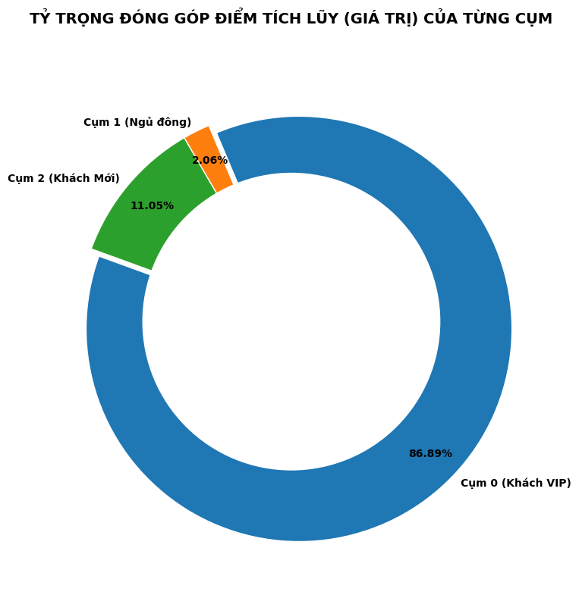

Hình 21: Biểu đồ tỷ trọng đóng góp điểm tích lũy của từng cụm
Kết quả từ biểu đồ cho thấy sự phân hóa giá trị vô cùng sâu sắc, minh chứng rõ nét cho quy luật Pareto trong ngành dịch vụ hàng không:
- Sự thống trị của Cụm 0 (Khách VIP): Mặc dù chỉ chiếm khoảng 65.26% tổng số lượng thẻ thành viên, nhưng nhóm này lại nắm giữ tới 86.89% tổng giá trị điểm tích lũy của toàn bộ hệ thống. Đây chính là mạch máu duy trì sự sống còn và lợi nhuận của hãng bay. Việc giữ chân tập khách hàng này nên ưu tiên hàng đầu.
- Sự cạn kiệt của Cụm 1 (Ngủ đông): Dù chiếm 14.10% dân số, nhưng mức đóng góp giá trị của nhóm này vô cùng thấp, chỉ đạt vỏn vẹn 2.06%. Con số này tái khẳng định tệp khách hàng này đã thực sự "chết lâm sàng" trong hệ thống, doanh nghiệp không nên đổ quá nhiều chi phí quảng cáo đắt đỏ vào nhóm này để tránh lãng phí (ROI thấp).
- Tiềm năng của Cụm 2 (Khách Mới): Đóng góp 11.05% giá trị, một con số rất khả quan và tích cực đối với nhóm khách hàng có tuổi thọ thẻ thấp (vừa mới gia nhập) và chỉ chiếm 20.64% dân số. Nhóm này chứng tỏ họ có chi tiêu thực tế, có sự tương tác ổn định và mang tiềm năng rất lớn để khai thác, bồi dưỡng trở thành thế hệ Cụm 0 tiếp theo.
Dựa trên bức tranh toàn cảnh về hành vi (LRFMC) và mức độ đóng góp giá trị này, nghiên cứu sẽ tiến hành đề xuất các chiến lược Quản trị Quan hệ Khách hàng (CRM) chuyên biệt cho từng nhóm ở phần tiếp theo.

4.3.5. Kiểm chứng độ tin cậy phân cụm bằng Fuzzy C-Means (FCM)
Để củng cố tính vững chắc của kết quả phân cụm K-Means, nghiên cứu tiến hành kiểm chứng độc lập bằng thuật toán Fuzzy C-Means (FCM) — một phương pháp phân cụm mềm (Soft Clustering). Điểm khác biệt cốt lõi giữa hai thuật toán nằm ở cơ chế gán nhãn: trong khi K-Means gán cứng mỗi khách hàng vào đúng một cụm duy nhất, FCM cho phép mỗi khách hàng thuộc về nhiều cụm cùng lúc với các mức độ thành viên (membership) khác nhau, trong đó tổng membership của một khách hàng trên tất cả các cụm luôn bằng 1.0.
Ma trận membership:
MA TRẬN MEMBERSHIP — 10 KHÁCH HÀNG ĐẦU TIÊN:
Membership_Cụm0 (VIP) | Membership_Cụm1 (Ngủ đông) | Membership_Cụm2 (Mới) | Hard_Label_FCM | Hard_Label_KMeans
0.9856 | 0.0019 | 0.0125 | 0 | 0
0.9671 | 0.0047 | 0.0281 | 0 | 0
0.0917 | 0.7751 | 0.1333 | 1 | 1
0.9922 | 0.0012 | 0.0066 | 0 | 0
0.8283 | 0.0234 | 0.1483 | 0 | 0
0.9547 | 0.0106 | 0.0347 | 0 | 0
0.9926 | 0.0012 | 0.0062 | 0 | 0
0.9050 | 0.0104 | 0.0846 | 0 | 0
0.9001 | 0.0121 | 0.0877 | 0 | 0
0.8816 | 0.0146 | 0.1038 | 0 | 0

Nhìn vào bảng minh họa 10 khách hàng đầu tiên, khách hàng ở dòng 0 có Membership_Cụm0 (VIP) = 0.9856, nghĩa là FCM đánh giá khách hàng này "thuộc về" Cụm 0 với độ chắc chắn 98.56%, trong khi chỉ có 1.25% khả năng thuộc Cụm 2 (Mới). Đây là một phân loại rất rõ ràng. Ngược lại, khách hàng ở dòng 2 có Membership_Cụm1 = 0.7751 và Membership_Cụm2 = 0.0917 — đây là ví dụ điển hình của một khách hàng "lưỡng lự", nằm ở vùng ranh giới giữa hai cụm.

So sánh chỉ số đánh giá:
BẢNG SO SÁNH CHỈ SỐ ĐÁNH GIÁ CHẤT LƯỢNG CỤM: K-MEANS vs FCM
Chỉ số | K-Means (K=3) | FCM (C=3, m=2) | Mô hình tốt hơn
WCSS (Inertia) ↓ thấp hơn tốt hơn | 58551.9628 | 59009.8111 | K-Means
Silhouette Score ↑ cao hơn tốt hơn | 0.3693 | 0.3689 | K-Means
Davies-Bouldin ↓ thấp hơn tốt hơn | 1.0113 | 1.0172 | K-Means
Calinski-Harabasz ↑ cao hơn tốt hơn | 10766.5690 | 10762.7241 | K-Means

Dựa vào bảng so sánh, K-Means cho kết quả tốt hơn FCM trên toàn bộ 4 chỉ số đánh giá chất lượng cụm, tuy nhiên mức độ chênh lệch là rất nhỏ (WCSS: 58551.9628 vs 59009.8111; Silhouette: 0.3693 vs 0.3689; DBI: 1.0113 vs 1.0172; CHI: 10766.5690 vs 10762.7241). Sự tương đồng gần như tuyệt đối này chứng minh rằng hai thuật toán đang thấy cùng một cấu trúc dữ liệu, xác nhận K-Means là lựa chọn đúng đắn.
Mức độ đồng thuận giữa hai thuật toán:

BẢNG CHÉO NHÃN CỤM (CONFUSION-LIKE MATRIX): K-MEANS vs FCM
Nhãn FCM  Nhãn K-Means | 0 | 1 | 2 | All
0 | 10891 | 1 | 31 | 10923
1 | 0 | 2334 | 26 | 2360
2 | 0 | 0 | 3454 | 3454
All | 10891 | 2335 | 3511 | 16737

(Số lượng khách hàng khớp nhau và lệch nhau giữa 2 thuật toán)
Chỉ số Adjusted Rand Index (ARI) đạt 0.9913, và tổng mức độ khớp nhãn tuyệt đối giữa hai thuật toán là 99.65%. Nhìn vào bảng chéo nhãn, Cụm 2 có sự đồng thuận tuyệt đối (3.454/3.454 = 100%), Cụm 0 đồng thuận 99.71% (10.891/10.923), và Cụm 1 đồng thuận 98.98% (2.334/2.360). Chỉ có 58 khách hàng bị phân loại khác nhau giữa hai thuật toán trên tổng số 16.737 người.
Phát hiện khách hàng vùng ranh giới:

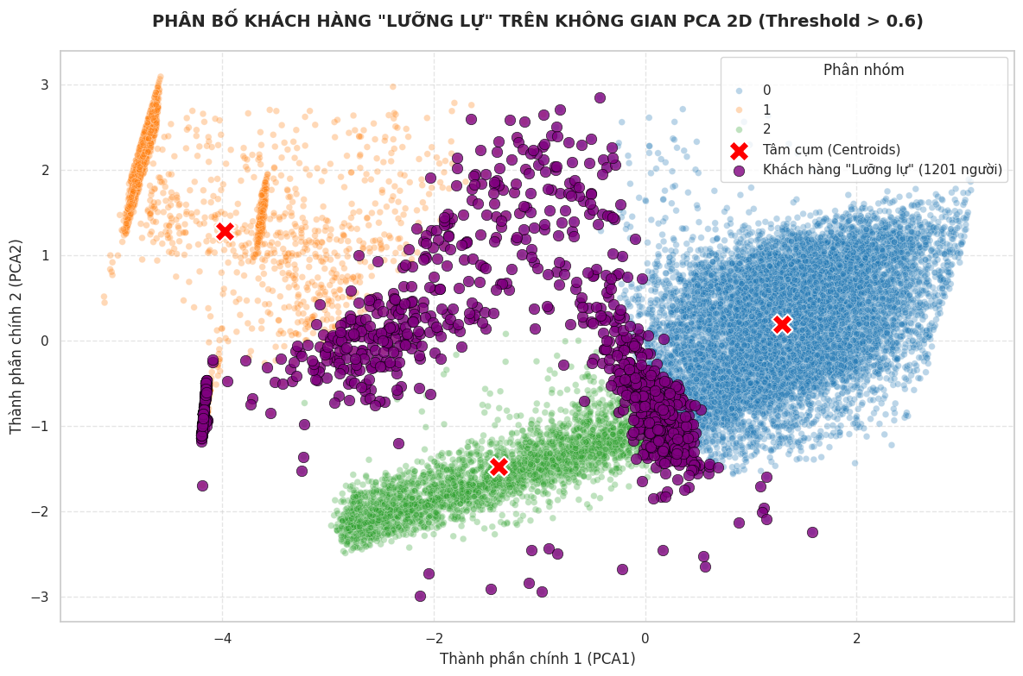Hình 22: Biểu đồ phân bổ khách hàng “lưỡng lự”
Điểm giá trị độc đáo mà FCM mang lại là khả năng định lượng sự không chắc chắn trong phân loại. Với ngưỡng membership cao nhất < 0.6, FCM xác định được 1.201 khách hàng (7.18%) đang nằm ở vùng ranh giới giữa các phân khúc. Có thể quan sát rõ ràng rằng nhóm này tập trung chủ yếu tại các vùng giao thoa giữa Cụm 0 (xanh lam) và Cụm 2 (xanh lá), đặc biệt dày đặc xung quanh vùng biên giữa hai tâm cụm. K-Means gán cứng nhóm này vào một cụm cụ thể nhưng thực tế hành vi của họ chưa định hình rõ ràng. Dưới góc nhìn CRM, đây là nhóm cần được theo dõi đặc biệt vì chỉ cần một vài chuyến bay thêm hoặc một khoảng thời gian không tương tác, họ có thể dịch chuyển sang phân khúc khác. Đây chính là nhóm mục tiêu lý tưởng cho chiến lược Nudge Marketing được đề xuất ở Chương 7.
BẢNG TÓM TẮT SO SÁNH K-MEANS vs FCM:
Tiêu chí | K-Means (Thuật toán chính) | FCM (Kiểm chứng bổ sung)
Loại phân cụm | Hard Clustering (Phân cụm cứng) | Soft Clustering (Phân cụm mờ)
Số cụm | 3 | 3
Chỉ số Silhouette | 0.3693 | 0.3689
Davies-Bouldin | 1.0113 | 1.0172
Calinski-Harabasz | 10766.57 | 10762.72
Khách hàng lưỡng lự | Không đo được | 1,201 KH (7.18%)
Vai trò trong dự án | Phân khúc + gán nhãn cho Decision Tree | Kiểm chứng tính ổn định của K-Means

Kết luận: Kết quả kiểm chứng bằng FCM củng cố mạnh mẽ độ tin cậy của toàn bộ quy trình phân cụm. Với ARI = 0.9913 và các chỉ số chất lượng tương đương, K-Means được xác nhận là lựa chọn thuật toán tối ưu cho bài toán phân khúc khách hàng hàng không: vừa đảm bảo độ chính xác phân cụm, vừa tạo ra nhãn cứng (Hard Labels) cần thiết để kết hợp trực tiếp với mô hình Decision Tree ở Chương 5.

CHƯƠNG 5: PHÂN LỚP KHÁCH HÀNG BẰNG THUẬT TOÁN DECISION TREE

5.1 Xây dựng mô hình Decision Tree
Mục tiêu của chương này là xây dựng một hệ thống học có giám sát (Supervised Learning) dựa trên thuật toán Cây quyết định (Decision Tree). Mô hình sẽ học các mẫu hành vi từ tệp khách hàng đã được phân cụm (ở Chương 4), từ đó tự động phân lớp và dự đoán nhãn cụm cho các khách hàng mới trong tương lai. Để tối ưu hóa các quy tắc phân nhánh và đảm bảo mô hình dễ diễn giải nhất cho góc nhìn kinh doanh, dữ liệu đầu vào (Features) được giữ nguyên ở dạng chưa qua chuẩn hóa.
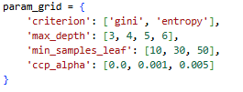
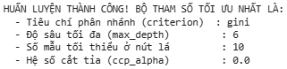

5.1.1. Lựa chọn tiêu chí và điểm phân nhánh (Splitting Criteria & Reduction in Impurity)
Để tiến hành tách nhánh, thuật toán sẽ duyệt qua các điểm chia (split points) ứng viên và đánh giá mức độ đồng nhất của dữ liệu. Tiêu chí toán học cốt lõi để thuật toán quyết định chọn điểm chia tối ưu chính là việc tối đa hóa Độ giảm vẩn đục (Reduction in Impurity - ) hoặc Độ lợi thông tin (Information Gain) của tập dữ liệu sau khi chia.
Trong quá trình huấn luyện, nghiên cứu đã đưa cả hai tiêu chí là Gini Impurity (Độ vẩn đục) và Entropy (Độ hỗn loạn) vào không gian tìm kiếm thông qua cơ chế kiểm định chéo (GridSearchCV). Kết quả thực nghiệm trả về cho thấy tiêu chí Gini đạt điểm đánh giá kiểm định chéo cao nhất, do đó đã được mô hình tự động lựa chọn làm tham số tối ưu.
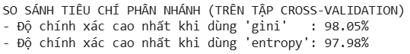
Quyết định này của hệ thống cũng hoàn toàn đồng nhất với cơ sở lý thuyết toán học: Gini sử dụng các phép tính xác suất bình phương nên mang lại tốc độ xử lý nhanh hơn rất nhiều so với việc tính toán hàm Logarit phức tạp của Entropy, cực kỳ phù hợp để huấn luyện bộ dữ liệu lớn với gần 17.000 dòng.
Ngoài ra, về mặt học thuật còn có tiêu chí Gain Ratio (áp dụng trong thuật toán C4.5) - một cải tiến của Information Gain nhằm khắc phục sự thiên vị (bias) đối với các thuộc tính có nhiều giá trị phân nhánh. Tuy nhiên, thư viện Scikit-learn triển khai thuật toán CART chỉ sử dụng Gini và Entropy làm tiêu chuẩn. Dựa trên minh chứng thực nghiệm về cả tốc độ lẫn độ chính xác, Gini chính là lựa chọn phân nhánh xuất sắc và cuối cùng của mô hình.

5.1.2. Tinh chỉnh siêu tham số tối ưu (max_depth, min_samples_leaf,...)
Một trong những nhược điểm lớn nhất của Cây quyết định là xu hướng phát triển quá sâu dẫn đến hiện tượng quá khớp (Overfitting). Để ngăn chặn điều này, nghiên cứu thiết lập bộ siêu tham số giới hạn trước (Pre-pruning) và áp dụng kỹ thuật tìm kiếm lưới (GridSearchCV) với Cross-Validation = 5. Khối cấu hình tối ưu nhất được máy tính trả về bao gồm:
- max_depth = 6: Độ sâu tối đa của cây được giới hạn ở 6 tầng. Con số này vừa đủ sâu để mô hình nắm bắt được các luật kinh doanh phức tạp (phân tách được ranh giới giữa 3 cụm), vừa đủ nông để cây không học thuộc lòng các nhiễu (noise) của dữ liệu.
- min_samples_leaf = 10: Quy định một nút lá (điểm tận cùng của nhánh) phải chứa ít nhất 10 khách hàng mới được tồn tại. Điều này giúp loại bỏ các nhánh quá nhỏ lẻ, mang tính chất ngoại lai.

5.1.3. Kỹ thuật cắt tỉa cây (Pruning)
Bên cạnh giới hạn trước, nghiên cứu cũng xem xét kỹ thuật cắt tỉa sau (Post-pruning) thông qua tham số độ phức tạp chi phí ccp_alpha. Kết quả trả về ccp_alpha = 0.0. Điều này mang một ý nghĩa rất tích cực: Sự kết hợp hoàn hảo giữa max_depth = 6 và min_samples_leaf = 10 ở bước trên đã kiểm soát cấu trúc cây quá tốt. Cây quyết định được tạo ra đã đạt độ khái quát hóa (Generalization) tối ưu ngay từ đầu, do đó thuật toán nhận định không cần thiết phải phạt hay cắt tỉa thêm bất kỳ nhánh nào nữa.

5.1.4. Huấn luyện mô hình trên tập Train
Với bộ siêu tham số tối ưu đã được thiết lập (criterion='gini', max_depth=6, min_samples_leaf=10, ccp_alpha=0.0), mô hình được tiến hành huấn luyện chính thức trên tập dữ liệu Train (chiếm 80% tổng dữ liệu).
Kết quả đánh giá sơ bộ ghi nhận hiệu suất xuất sắc:
Biên độ chênh lệch hiệu suất giữa tập huấn luyện và tập kiểm thử khác nhỏ (chỉ 0.81%). Đây là minh chứng rõ ràng và thuyết phục nhất cho thấy mô hình hoàn toàn không bị mắc lỗi Overfitting (quá khớp) hay Underfitting (chưa khớp). Mô hình đã thực sự hiểu được quy luật phân loại khách hàng.

5.2. Đánh giá mô hình phân lớp
Sau khi huấn luyện thành công trên tập Train, mô hình Decision Tree được đem ra dự đoán thực tế trên tập Test (bao gồm 3348 khách hàng chưa từng được mô hình nhìn thấy trước đó) để đánh giá khách quan năng lực tổng quát hóa.

5.2.1. Confusion Matrix (Ma trận nhầm lẫn)
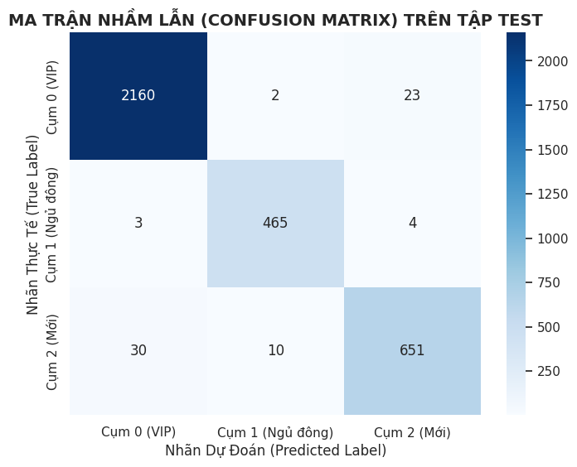

Hình 23: Ma trận nhầm lẫn trên tập test
Ma trận nhầm lẫn thể hiện sự đối chiếu giữa nhãn thực tế (K-Means đã gán) và nhãn do Cây quyết định dự đoán. Nhìn vào biểu đồ, hiệu suất xuất sắc của mô hình được thể hiện rõ qua đường chéo chính (từ trên cùng bên trái xuống dưới cùng bên phải) với sắc xanh đậm đặc:
- Có 2160 khách hàng Cụm 0 (VIP) được nhận diện đúng.
- Có 465 khách hàng Cụm 1 (Ngủ đông) được nhận diện đúng.
- Có 651 khách hàng Cụm 2 (Mới) được nhận diện đúng.
Các ô nằm ngoài đường chéo chính (lỗi dự đoán sai) có giá trị rất nhỏ. Đáng chú ý nhất là sự nhầm lẫn nhẹ giữa Cụm 0 và Cụm 2 (có 30 khách Cụm 2 bị đoán nhầm thành Cụm 0, và 23 khách Cụm 0 bị đoán nhầm thành Cụm 2). Về mặt nghiệp vụ kinh doanh, điều này hoàn toàn hợp lý vì nhóm "Khách hàng mới tiềm năng" (Cụm 2) nếu có tần suất bay quá dày đặc trong thời gian ngắn sẽ có chỉ số hành vi rất sát với "Khách hàng VIP" (Cụm 0).

5.2.2. Accuracy, Precision, Recall, F1-Score và So sánh hiệu suất theo từng nhãn cụm
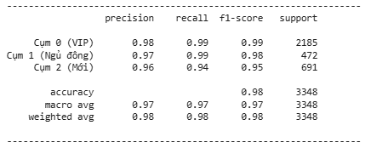
Vì tập dữ liệu có hiện tượng mất cân bằng số lượng giữa các cụm (Cụm 0 chiếm đa số với 2185 mẫu, trong khi Cụm 1 chỉ có 472 mẫu), nghiên cứu sử dụng toàn diện cả 4 chỉ số đo lường (Accuracy, Precision, Recall và F1-Score) để đánh giá độ tin cậy của mô hình thay vì chỉ nhìn vào độ chính xác tổng. Dựa vào Báo cáo phân lớp, ta có các điểm nhấn sau:
- Độ chính xác tổng thể (Accuracy): Mô hình đạt 98%, nghĩa là cứ 100 khách hàng thì Cây quyết định phân loại đúng chính xác tới 98 người.
- Cụm 0 (Khách VIP) và Cụm 1 (Ngủ đông): Cả hai cụm này đều đạt mức F1-Score gần như hoàn hảo là 0.99 và 0.98. Điều này chứng tỏ hệ thống luật phân chia của Cây quyết định cực kỳ nhạy bén và chuẩn xác trong việc nhận diện đúng những khách hàng cốt lõi mang lại giá trị cao, cũng như phát hiện sớm và không bỏ lọt những khách hàng đang có dấu hiệu nguy cơ rời bỏ.
- Cụm 2 (Khách Mới): Chỉ số F1-Score đạt 0.95 (được cấu thành từ độ chuẩn xác Precision 0.95 và độ bao phủ Recall 0.95). Dù thấp hơn một chút so với 2 cụm trên do đặc tính của khách hàng mới thường chưa có lịch sử hành vi dày dặn và dễ có ranh giới giao thoa, nhưng mức 0.95 vẫn là một chỉ số cực kỳ lý tưởng và đáng tin cậy trong các bài toán dự đoán hành vi người tiêu dùng.
- Chỉ số Macro Avg và Weighted Avg: Đạt mức tương ứng là 0.97 và 0.98. Việc các chỉ số trung bình này bám sát điểm Accuracy khẳng định sức mạnh phân lớp của mô hình đồng đều trên tất cả các phân khúc. Mô hình đã thực sự học được bản chất của từng nhóm chứ hoàn toàn không bị rơi vào tình trạng "thiên vị" dự đoán cho nhóm khách hàng đông đảo hơn (Cụm 0).

5.3. Trực quan hóa cây quyết định
Mục đích của việc trực quan hóa Cây quyết định là chuyển đổi một mô hình máy học dạng "hộp đen" (Black-box) thành một bộ quy tắc kinh doanh dạng "hộp trắng" (White-box) minh bạch, từ đó giúp các nhà quản trị dễ dàng đọc hiểu và áp dụng vào thực tiễn.

5.3.1. Vẽ và diễn giải cấu trúc cây
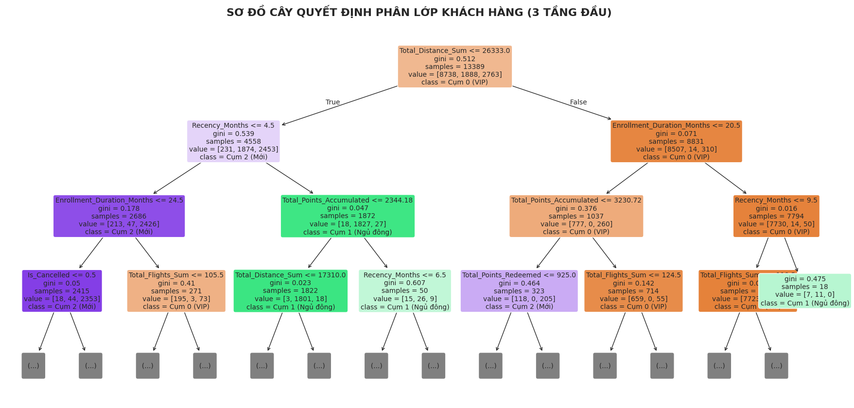

Hình 24: Sơ đồ cây quyết định phân lớp khách hàng
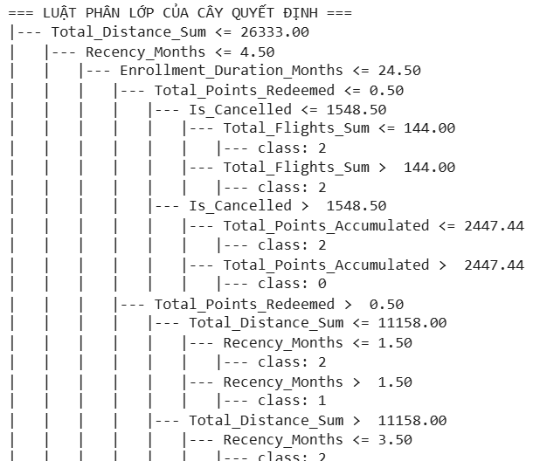
Biểu đồ trên hiển thị 3 tầng phân nhánh đầu tiên của Cây quyết định. Ở mỗi nút (node), thuật toán cung cấp các thông tin quan trọng: Điều kiện phân nhánh, chỉ số vẩn đục (gini), số lượng mẫu tại nút (samples), phân bổ khách hàng theo từng cụm (value) và nhãn dự đoán áp đảo (class). Dựa vào sơ đồ, ta có thể rút ra một số "Luật kinh doanh" (Business Rules) cốt lõi như sau:
- Nút gốc (Root Node): Đặc trưng đầu tiên và quan trọng nhất mà mô hình dùng để chia rẽ tập khách hàng là Total_Distance_Sum ≤ 26333.0 (Tổng khoảng cách bay).
- Nhận diện Khách VIP / Cốt lõi (Cụm 0 - Nhánh màu cam): Ngược lại với phân nhánh thông thường, nếu khách hàng có tổng khoảng cách bay vượt mức (tức là Total_Distance_Sum > 26333.0, rẽ sang nhánh False ở nút gốc), mô hình sẽ lập tức điều hướng toàn bộ dòng dữ liệu sang nhánh bên phải (các nút màu cam). Tại đây, mô hình hoàn toàn nghiêng về Cụm 0 (chiếm 8.507 trên tổng số 8.831 mẫu với độ tinh khiết Gini cực thấp là 0.071). Logic kinh doanh vô cùng rõ ràng: Những khách hàng có quãng đường bay tích lũy khổng lồ chắc chắn là tệp khách VIP, mang lại giá trị cốt lõi cho hãng mà chưa cần xét thêm điều kiện phức tạp nào khác.
- Nhận diện Khách Mới / Tiềm năng (Cụm 2 - Nhánh màu tím): Nếu khách hàng chưa bay nhiều (Total_Distance_Sum ≤ 26333.0, nhánh True) nhưng lại có chỉ số Recency_Months ≤ 4.5 (vẫn bay đều đặn và có tương tác gần đây), mô hình điều hướng họ về cụm các nút màu tím. Nhóm này đại diện cho Khách Mới: Quãng đường tích lũy chưa cao nhưng đang trong giai đoạn xây dựng thói quen sử dụng dịch vụ.
- Nhận diện Khách hàng Ngủ đông (Cụm 1 - Nhánh màu xanh lá): Nếu khách hàng vừa bay ít (Total_Distance_Sum ≤ 26333.0) lại vừa có chỉ số Recency_Months > 4.5 (rẽ sang nhánh False ở tầng thứ 2, tức là đã không bay quá 4.5 tháng), mô hình lập tức phân loại họ vào nhóm màu xanh lá (Cụm 1). Điều này hoàn toàn khớp với thực tế: Khách hàng bay ít mà lại còn mất tương tác trong thời gian dài chính là tập có nguy cơ rời bỏ cao nhất.

5.3.2. Phân tích tầm quan trọng của từng đặc trưng (Feature Importance)
Bên cạnh việc xuất ra các luật phân rẽ nhánh, thuật toán Decision Tree còn có khả năng đánh giá định lượng mức độ đóng góp của từng biến số vào quá trình đưa ra quyết định cuối cùng.
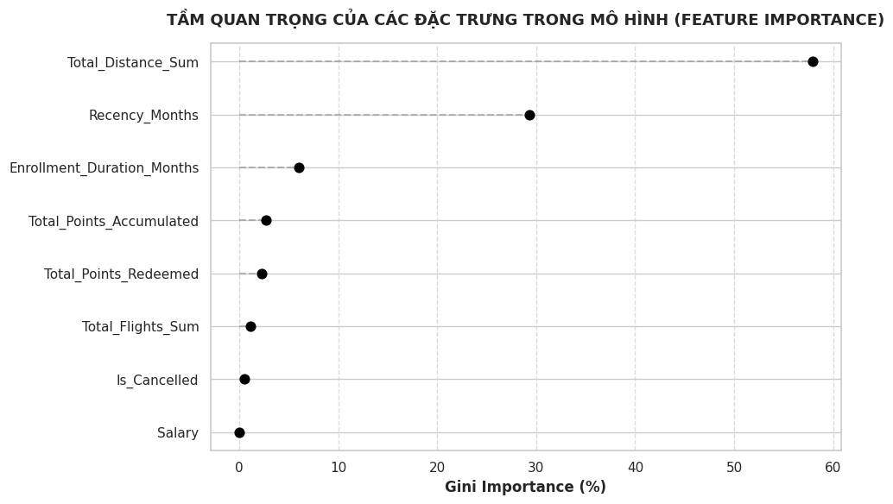
Hình 25: Biểu đồ tầm quan trọng các đặc trưng trong mô hình
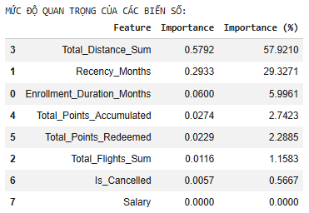
Dựa vào bảng số liệu, thứ tự ưu tiên của các chỉ số hành vi đã lộ diện một cách rõ ràng:
- Total_Distance_Sum (57.92%): Khoảng cách bay là yếu tố mang tính quyết định tuyệt đối (chiếm hơn phân nửa sức mạnh của mô hình). Đây là đặc trưng "vàng" giúp máy tính định hình ngay lập tức giá trị cốt lõi của khách hàng.
- Recency_Months (29.33%): Đứng ở vị trí thứ hai, số tháng kể từ lần bay cuối cùng đóng vai trò như một chiếc "radar" cảnh báo rủi ro rời bỏ. Việc kết hợp giữa biến số hạng 1 (Khoảng cách) và hạng 2 (Độ gần đây) chiếm tới hơn 87% năng lực dự đoán của toàn bộ mô hình.
- Enrollment_Duration_Months (6.01%): Thâm niên mở thẻ đóng vai trò quan trọng thứ 3, hỗ trợ thuật toán phân tách rạch ròi giữa nhóm Khách hàng mới mầm non (Cụm 2) và nhóm Khách VIP lâu năm (Cụm 0).
- Các biến điểm số và tần suất (Tầm trung): Điểm tích lũy Total_Points_Accumulated (2.74%), Điểm đã đổi Total_Points_Redeemed (2.29%) và Tần suất bay Total_Flights_Sum (1.16%) mang mức độ quan trọng thấp hơn, chủ yếu đóng vai trò vi chỉnh (fine-tuning) tại các nút lá ở tầng sâu để tối ưu hóa độ chính xác cuối cùng. Tỷ lệ hủy thẻ Is_Cancelled (0.57%) gần như không ảnh hưởng.
- Đặc biệt - Biến Salary (0.00%): Mức lương thu nhập gần như bị thuật toán loại bỏ hoàn toàn khỏi quá trình ra quyết định. Đây là một phát hiện kinh doanh cực kỳ đắt giá: Trong ngành hàng không, hành vi sử dụng dịch vụ thực tế (Behavioral) có ý nghĩa phân loại và dự đoán quan trọng hơn gấp nhiều lần so với đặc điểm nhân khẩu học (Demographics). Một người có mức lương không quá cao nhưng bay thường xuyên vì yêu cầu công việc vẫn mang lại giá trị vươn tầm "VIP" so với một người có thu nhập khủng nhưng không bao giờ sử dụng dịch vụ hàng không.

5.4. Dự đoán khách hàng mới thuộc cụm nào
Hạn chế lớn nhất của thuật toán học không giám sát (K-Means) ở Chương 4 là không thể tự động nhận diện khách hàng mới mà không phải chạy lại toàn bộ mô hình. Do đó, việc triển khai (Deployment) mô hình Cây quyết định ở Chương 5 chính là mảnh ghép cuối cùng để tự động hóa hoàn toàn hệ thống Quản trị quan hệ khách hàng (CRM).

5.4.1. Quy trình dự đoán cho khách hàng mới
Khi một khách hàng mới đăng ký thẻ thành viên hoặc phát sinh giao dịch mới, quy trình dự đoán của hệ thống sẽ diễn ra tự động qua 3 bước:
- Trích xuất dữ liệu: Hệ thống CRM tự động ghi nhận 8 chỉ số hành vi cốt lõi (L, R, F, M, C, Lương). Điểm ưu việt của Cây quyết định là không yêu cầu dữ liệu phải trải qua bước chuẩn hóa (Standard Scaler) phức tạp.
- Đưa qua Cây quyết định: Dữ liệu thô của khách hàng được đẩy trực tiếp vào mô hình best_dt đã huấn luyện.
- Phân nhánh và xuất kết quả: Thuật toán đối chiếu thông tin khách hàng với các bộ luật (Rules) tại từng nút (node). Quá trình rẽ nhánh từ gốc đến lá diễn ra trong vài mili-giây và lập tức trả về nhãn phân khúc (Cụm 0, 1 hoặc 2) cho khách hàng đó.

5.4.2. Ví dụ minh họa dự đoán thực tế
Để kiểm chứng tính ứng dụng, nghiên cứu khởi tạo 2 hồ sơ khách hàng giả định hoàn toàn mới, chưa từng tồn tại trong tập dữ liệu lịch sử:
- Khách hàng 1: Có thâm niên mở thẻ lâu năm (50 tháng), tương tác rất thường xuyên (mới bay 1 tháng trước), tần suất bay khổng lồ (150 chuyến), điểm tích lũy rất cao (4500 điểm) và mức lương 80,000.
- Khách hàng 2: Là khách hàng mới (mở thẻ 5 tháng), chuyến bay gần nhất là 2 tháng trước, bay khá ít (10 chuyến), điểm tích lũy thấp (200 điểm) và mức lương 45,000. Cả hai đều chưa từng hủy thẻ.
Sau khi đưa vào hệ thống, kết quả dự đoán như sau:
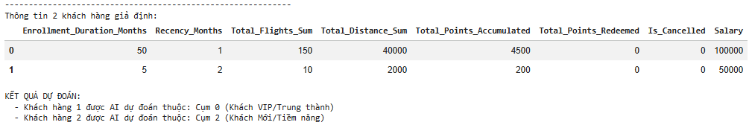
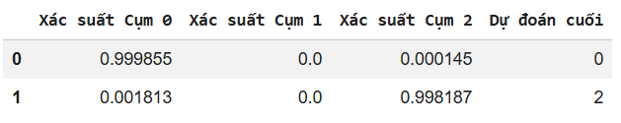
Kết quả dự đoán này chứng minh rằng AI đã học được chính xác "chân dung" cốt lõi của từng tập khách hàng thông qua các ngưỡng cắt phân nhánh, thay vì chỉ học vẹt dữ liệu.
- Khách hàng 1 (Khách A): Mang toàn bộ đặc trưng của một khách hàng trung thành với các chỉ số hoạt động vượt trội (Thâm niên 50 tháng, Tổng khoảng cách 40.000 dặm, 150 chuyến bay, Recency rất thấp). Khi dòng dữ liệu này đi qua Cây quyết định, nó dễ dàng vượt qua các điều kiện khắt khe nhất để tiến thẳng vào nút lá của Cụm 0 (Khách VIP/Cốt lõi).
- Khách hàng 2 (Khách B): Là hình mẫu tiêu biểu cho giai đoạn đầu của vòng đời khách hàng. Với thâm niên chỉ 5 tháng, tổng chuyến bay và khoảng cách còn thấp (10 chuyến, 2000 dặm) nhưng vẫn có tương tác gần đây (Recency = 2), hệ thống AI nhận diện rõ họ chưa đủ điều kiện điểm số để vào cụm VIP, nhưng cũng hoàn toàn không có dấu hiệu rời bỏ của cụm Ngủ đông. Do đó, AI xếp họ vào Cụm 2 (Khách Mới/Tiềm năng) một cách hoàn toàn chính xác.
⇒ Điều này khẳng định rằng: Mô hình Cây quyết định (Decision Tree) đã trích xuất được một hệ thống luật kinh doanh chặt chẽ và logic. Mô hình hoạt động cực kỳ ổn định và đưa ra phán đoán hoàn toàn khớp với tư duy nghiệp vụ của con người, ngay cả khi tiếp nhận những dữ liệu giả định (Unseen data) chưa từng tồn tại trong tập huấn luyện.

CHƯƠNG 6: KIỂM ĐỊNH THỐNG KÊ
Mục tiêu của chương này là sử dụng các công cụ Toán Thống kê (Statistical Hypothesis Testing) để thẩm định độ tin cậy của kết quả phân cụm (Chương 4). Qua đó, nghiên cứu muốn chứng minh bằng con số toán học rằng: Sự khác biệt về hành vi giữa 3 tập khách hàng (Cụm 0, 1, 2) là hoàn toàn có thật và mang ý nghĩa thống kê sâu sắc, chứ không phải do sự ngẫu nhiên của thuật toán.

6.1. Kiểm định phân phối chuẩn (Shapiro-Wilk)
Việc lựa chọn phương pháp kiểm định (Tham số hay Phi tham số) phụ thuộc hoàn toàn vào đặc tính phân phối của dữ liệu gốc. Nghiên cứu tiến hành kiểm định Shapiro-Wilk trên tập mẫu ngẫu nhiên (n=5000) đối với 5 biến hành vi cốt lõi (LRFMC).
- Giả thuyết H₀: Biến quan sát tuân theo phân phối chuẩn (Gaussian distribution).
- Giả thuyết H₁: Biến quan sát không tuân theo phân phối chuẩn.
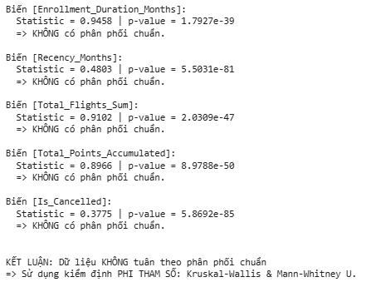
Kết quả: Toàn bộ 5 biến (Enrollment_Duration_Months, Recency_Months, Total_Flights_Sum, Total_Points_Accumulated, Is_Cancelled) đều trả về giá trị p-value vô cùng nhỏ . Do p-value < 0.05, ta có đủ cơ sở để bác bỏ giả thuyết H₀.
Kết luận: Dữ liệu hành vi khách hàng hoàn toàn không tuân theo phân phối chuẩn. Đặc tính này rất phổ biến trong lĩnh vực CRM (do hiện tượng lệch phải tạo ra bởi nhóm khách VIP). Từ kết luận này, nghiên cứu sẽ loại bỏ phương pháp ANOVA/Tukey HSD và bắt buộc sử dụng nhánh kiểm định Phi tham số (Kruskal-Wallis và Mann-Whitney U) cho các bước tiếp theo.

6.2. Kiểm định sự khác biệt giữa các cụm (Kruskal-Wallis)
Kruskal-Wallis H-test là phiên bản phi tham số của ANOVA, được sử dụng để kiểm tra xem liệu các mẫu dữ liệu từ 3 cụm có xuất phát từ cùng một quần thể hay không.
- Giả thuyết H₀: Trung vị (Median) của biến đang xét không có sự khác biệt giữa 3 cụm.
- Giả thuyết H₁: Có ít nhất một cụm mang giá trị trung vị khác biệt đáng kể so với các cụm còn lại.
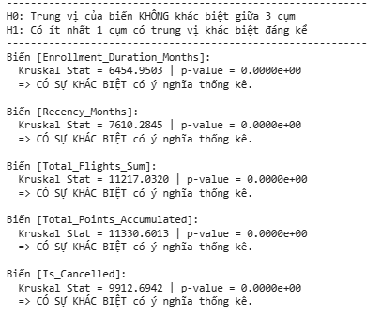
Kết quả: Thuật toán ghi nhận chỉ số Kruskal Stat cực kỳ cao trên toàn bộ 5 biến hành vi (đạt mức từ 6454 đến trên 11330), kéo theo giá trị p-value gần như bằng 0 (hoàn toàn nhỏ hơn mức ý nghĩa ).
Kết luận: Ta bác bỏ mạnh mẽ giả thuyết H₀. Có bằng chứng thống kê vững chắc khẳng định: Mô hình K-Means đã phân tách 16.737 khách hàng thành 3 cụm hoàn toàn biệt lập về mặt hành vi tổng thể.

6.3. Kiểm định từng cặp cụm - Kiểm định hậu nghiệm (Post Hoc test) bằng Mann-Whitney U
Mặc dù Kruskal-Wallis đã chứng minh có sự khác biệt, nhưng nó không chỉ ra cụ thể cặp cụm nào khác biệt với nhau. Do đó, nghiên cứu tiến hành kiểm định hậu nghiệm (Post Hoc) bằng Mann-Whitney U Test trên từng cặp (Cụm 0 vs Cụm 1; Cụm 0 vs Cụm 2; Cụm 1 vs Cụm 2). Để tránh sai lầm loại 1 (Type I error) khi thực hiện nhiều phép thử nghiệm liên tiếp, giá trị p-value được hiệu chỉnh bằng phương pháp Bonferroni.
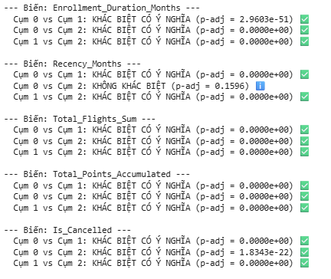
Dựa vào bảng kết quả hiệu chỉnh (p-adj), ta rút ra được những kết luận cực kỳ giá trị về mặt nghiệp vụ kinh doanh:
Về các biến L, F, M và C (Thâm niên, Tần suất, Điểm số, Tỷ lệ hủy thẻ): Toàn bộ các phép thử bắt cặp chéo giữa (0-1), (0-2) và (1-2) trên các biến này đều trả về p-adj < 0.05 (khác biệt có ý nghĩa). Điều này chứng minh 3 chân dung khách hàng: VIP, Rời bỏ và Tiềm năng là 3 mảng thị trường được thuật toán phân tách rất sắc nét, mang đặc trưng giá trị hoàn toàn biệt lập.
Đặc biệt, về biến Recency_Months (Độ gần đây): Phép thử ghi nhận sự khác biệt tuyệt đối giữa Cụm 1 (Ngủ đông) với 2 cụm còn lại. Tuy nhiên, khi so sánh giữa Cụm 0 (Khách VIP) và Cụm 2 (Khách Mới), giá trị p-adj đạt mức 0.1596 > 0.05. Điều này có nghĩa là: KHÔNG CÓ SỰ KHÁC BIỆT mang ý nghĩa thống kê về khoảng thời gian tương tác gần đây giữa nhóm Khách VIP và Khách Mới.
Luận giải kinh doanh: Đây là một minh chứng hoàn hảo cho tính thực tiễn của dữ liệu! Khách hàng VIP (Cụm 0) là những người bay thường xuyên nên chỉ số Recency của họ rất thấp. Trong khi đó, Khách hàng Mới (Cụm 2) là những người vừa mới mở thẻ và vừa thực hiện những chuyến bay đầu tiên, nên chỉ số Recency của họ cũng rất thấp. Về mặt toán học, hai nhóm này có chung trạng thái là "Đang hoạt động tích cực" (Active) ở thời điểm hiện tại, đối lập hoàn toàn với trạng thái "Đóng băng" của Cụm

CHƯƠNG 7: KẾT QUẢ VÀ ĐỀ XUẤT CHIẾN LƯỢC CRM

7.1 Diễn giải kết quả theo mô hình phân cụm

7.1.1. Tóm tắt số lượng cụm và đặc điểm chính:
Sau quá trình đánh giá bằng phương pháp Elbow, chỉ số Silhouette và Davies-Bouldin, thuật toán K-Means đã hội tụ và phân chia thành công toàn bộ 16.737 khách hàng thành 3 cụm (clusters) riêng biệt. Kết quả này đã được kiểm chứng chéo một cách xuất sắc bằng thuật toán phân cụm mờ Fuzzy C-Means (FCM) với tỷ lệ đồng thuận lên tới 99.65% và chỉ số ARI đạt 0.9913. Sự phân bổ này mang đậm tính chất phân tầng của ngành dịch vụ hàng không:
- Cụm 0: Là nhóm chiếm tỷ trọng áp đảo nhất với 65.3% (10.923 khách hàng).
- Cụm 1: Là nhóm thiểu số nhất, chiếm 14.1% (2.360 khách hàng).
- Cụm 2: Là nhóm có quy mô trung bình, chiếm 20.6% (3.454 khách hàng).
Bên cạnh 3 cụm phân tách cứng, kiểm định FCM cũng đóng góp một phát hiện quan trọng: có khoảng 1.201 khách hàng (chiếm 7.18%) đang nằm ở vùng ranh giới giữa các cụm, mang đặc tính hành vi chưa thực sự ổn định.

7.1.2. So sánh giá trị trung bình các biến giữa các cụm
Dựa trên giá trị trung bình (Mean) của các đặc trưng hành vi LRFMC, sự phân hóa giữa các nhóm được thể hiện rất rõ nét:
- Biến L (Thâm niên thẻ): Cụm 0 dẫn đầu (46.99 tháng), theo sau là Cụm 1 (38.71 tháng) và thấp nhất là Cụm 2 (chỉ 10.49 tháng).
- Biến R (Số tháng ngủ đông): Cụm 1 có giá trị rủi ro cực kỳ cao (20.28 tháng không bay), trong khi Cụm 0 và Cụm 2 đều duy trì mức độ tương tác rất tốt (lần lượt là 0.51 và 0.59 tháng).
- Biến F (Tần suất) & M (Giá trị): Cụm 0 vượt trội hoàn toàn với trung bình 164.35 chuyến bay và 38.658 km khoảng cách tích lũy. Cụm 2 ở mức tiềm năng (66.02 chuyến), còn Cụm 1 có sự tương tác vô cùng mờ nhạt (18.51 chuyến).
- Biến C (Tỷ lệ hủy thẻ): Cụm 1 chạm mức báo động với 75% khách hàng đã hủy thẻ (0.75), hoàn toàn đối lập với tỷ lệ hủy siêu thấp ở Cụm 0 (1%) và Cụm 2 (4%).

7.1.3. Xác định cụm khách hàng giá trị cao - trung bình - thấp
Từ các số liệu trên, ta có thể định chuẩn giá trị của các tập khách hàng trong hệ thống CRM như sau:
- Giá trị Cao (High Value): Cụm 0. Đây là nhóm duy trì tần suất tương tác liên tục và tạo ra khối lượng điểm tích lũy khổng lồ.
- Giá trị Trung bình / Tiềm năng (Medium/Potential Value): Cụm 2. Nhóm này tuy mới gia nhập nhưng có tần suất sử dụng dịch vụ khá ổn định và tỷ lệ rời bỏ thấp.
- Giá trị Thấp / Rủi ro (Low/At-risk Value): Cụm 1. Tần suất thấp, thời gian ngủ đông dài và tỷ lệ rời bỏ cực kỳ nghiêm trọng.

7.2 Phân khúc khách hàng theo giá trị

7.2.1. Định danh & phác họa chân dung từng cụm khách hàng
- Cụm 0 - "Khách hàng VIP / Cốt lõi": Đây là tập khách hàng lý tưởng nhất. Họ là những người đã gắn bó lâu năm, coi hãng hàng không là lựa chọn số một cho các chuyến đi của mình. Hành vi đặc trưng của họ là bay liên tục, tích lũy điểm thưởng lớn và gần như không có ý định rời bỏ dịch vụ.
- Cụm 1 - "Khách hàng Rời bỏ / Ngủ đông": Chân dung của nhóm này là những khách hàng đã từng mở thẻ từ rất lâu nhưng hiện tại không còn mặn mà với hãng. Họ đã không phát sinh chuyến bay nào trong gần 2 năm qua và phần lớn đã chủ động hủy thẻ thành viên.
- Cụm 2 - "Khách hàng Mới / Tiềm năng": Đây là tệp "mầm non" của doanh nghiệp. Họ là những hành khách mới đăng ký tham gia chương trình khách hàng thân thiết trong vòng chưa tới 1 năm. Điểm sáng là họ đang trong giai đoạn hào hứng trải nghiệm dịch vụ và là thế hệ kế cận để bồi dưỡng thành khách hàng VIP.

7.2.2. Đánh giá tỷ trọng và tầm quan trọng của từng phân khúc đối với doanh thu
Trong quản trị kinh doanh, việc đếm số lượng người dùng là chưa đủ; nhà quản trị cần nhìn vào dòng tiền và "Giá trị" thực tế. Dữ liệu chứng minh hành vi tiêu dùng đang lệch về bên phải và không tuân theo phân phối chuẩn, nguyên nhân là do sự xuất hiện của một nhóm nhỏ khách hàng "siêu VIP" có tần suất bay và điểm tích lũy khổng lồ (outliers) kéo dài phần đuôi của biểu đồ phân phối sang bên phải.
- Cụm 0 (Khách VIP): Chiếm tới 65.3% tổng số lượng người, và biểu đồ Donut Chart cho thấy nhóm này đóng góp tới 86.89% tổng điểm tích lũy (đại diện cho doanh thu và khối lượng giao dịch) của toàn hệ thống. Đây là insight kinh điển khẳng định Cụm 0 chính là "hơi thở" của doanh nghiệp.
- Cụm 2 (Khách Mới): Chiếm 20.6% về số lượng nhưng chỉ đóng góp 11.05% giá trị. Điều này phản ánh đúng trạng thái "chạy đà" của họ và cho thấy dư địa phát triển (Up-sell) còn rất lớn.
- Cụm 1 (Ngủ đông): Chiếm 14.1% số lượng nhưng giá trị đóng góp chạm đáy ở mức 2.06%, xác nhận sự cạn kiệt giá trị kinh tế từ nhóm này.

7.3. Đề xuất hỗ trợ ra quyết định và Chiến lược chăm sóc khách hàng

7.3.1. Chiến lược duy trì và nâng hạng cho nhóm khách hàng giá trị cao (Cụm 0)
Tập trung tối đa nguồn lực chăm sóc vì mất đi 1 khách VIP tương đương với việc mất đi phần lớn doanh thu định kỳ.
- Hành động: Triển khai các đặc quyền (Privileges) phi tài chính mang tính cá nhân hóa cao. Tự động nâng hạng thẻ, mở khóa đặc quyền Fast-track (lối đi ưu tiên), phòng chờ thương gia miễn phí, và quà tặng tri ân vào các mốc kỷ niệm chuyến bay thứ 100, 200,...

7.3.2. Chiến lược kích cầu và truyền thông chéo cho nhóm khách hàng tiềm năng (Cụm 2)
Mục tiêu là đẩy nhanh tiến trình trưởng thành của nhóm khách hàng có mức đóng góp 11.05% này để họ nhanh chóng gia nhập vào Cụm 0.
- Hành động: Triển khai các chiến dịch "Gamification" (Game hóa trải nghiệm bay) như "Nhân đôi điểm thưởng cho 3 chặng bay nội địa đầu tiên". Kết hợp truyền thông chéo (Cross-sell) với các đối tác ngân hàng hoặc nền tảng đặt phòng để thiết kế các Combo du lịch trọn gói, tạo thói quen sử dụng hệ sinh thái của hãng.

7.3.3. Chiến lược níu kéo và phản hồi định hướng cho nhóm khách hàng sắp rời bỏ (Cụm 1)
Ngừng rót ngân sách Marketing đại trà vào nhóm này để tránh lãng phí.
- Hành động: Thiết lập hệ thống Email tự động cảnh báo (Trigger-based) khi một khách hàng đạt ngưỡng Recency > 5.5 tháng (ngưỡng cắt của Cây quyết định). Gửi các thông điệp Win-back (Ví dụ: "Chúng tôi nhớ bạn - Tặng Voucher 20%"). Đối với nhóm đã hủy thẻ hoàn toàn, chỉ gửi khảo sát trải nghiệm để đo lường điểm nghẽn của dịch vụ.

7.3.4. Chiến lược "Tiếp thị cú hích" (Nudge Marketing) cho Nhóm Ranh giới
Được phát hiện thông qua kiểm định FCM, 1.201 khách hàng (7.18%) đang ở trạng thái lưỡng lự, dễ dàng dịch chuyển lên cụm cao hơn hoặc trượt xuống cụm rủi ro.
- Hành động: Đưa nhóm 7.18% này vào danh sách theo dõi đặc biệt (Watchlist). Thay vì áp dụng quy tắc cứng, cần sử dụng các "cú hích" nhẹ nhàng như nhắc nhở thời hạn điểm thưởng sắp hết hạn, hoặc tặng các mã giảm giá cá nhân hóa kỳ hạn ngắn để thúc đẩy họ thực hiện hành vi giao dịch và chốt chặn an toàn trong phân khúc tích cực.

CHƯƠNG 8: KẾT LUẬN

8.1. Tóm tắt kết quả của mô hình
Nghiên cứu đã ứng dụng thành công quy trình chuẩn CRISP-DM vào bài toán phân tích dữ liệu hoạt động bay. Thông qua thuật toán K-Means kết hợp với LRFMC, 16.737 khách hàng đã được phân tách chính xác thành 3 cụm giá trị. Sự khác biệt giữa các cụm không chỉ được khẳng định qua kiểm định thống kê phi tham số (Kruskal-Wallis) mà còn được minh chứng rõ nét qua kỹ thuật trực quan hóa PCA, giúp bóc tách ranh giới các phân khúc trong không gian phi tuyến một cách triệt để. Mô hình Cây quyết định (Decision Tree) sau đó đã luật hóa thành công các hành vi này, cho phép tự động phân lớp khách hàng mới với độ chính xác (Accuracy) đạt 97.79%.

8.2. Ưu điểm và hạn chế của phương pháp nghiên cứu
- Ưu điểm:
- Sự giao thoa hiệu quả giữa thuật toán khám phá (K-Means) và thuật toán dự đoán (Decision Tree), giúp chuyển đổi mô hình "hộp đen" thành các luật kinh doanh "hộp trắng".
- Hạn chế:
- Hiện tượng mất cân bằng dữ liệu (Imbalanced Data) khá lớn giữa các cụm (Cụm 0 chiếm tỷ trọng quá cao).
- Thuật toán K-Means vẫn tồn tại giới hạn trong việc phân cụm các hình dạng phi tuyến tính nếu không có bước tiền xử lý chuyên sâu.

8.3. Hướng phát triển và mở rộng đề tài trong tương lai
- Nâng cấp thuật toán dự đoán: Ứng dụng các mô hình học máy kết hợp (Ensemble Learning) như Random Forest hoặc XGBoost để xử lý tốt hơn vấn đề mất cân bằng dữ liệu, qua đó nâng cao độ nhạy (Recall) khi phát hiện sớm khách hàng Cụm 1.
- Mở rộng bộ dữ liệu phi cấu trúc: Bổ sung dữ liệu văn bản (Text Data) từ các phiếu đánh giá sự hài lòng (NPS) hoặc Social Listening để phân tích cảm xúc (Sentiment Analysis), giúp trả lời câu hỏi "Vì sao" Cụm 1 lại rời bỏ.
- Triển khai thực tế (Deployment): Xây dựng Dashboard tương tác tự động tích hợp mô hình phân tích phân khúc và tỷ trọng Pareto, kết nối trực tiếp với hệ thống CRM của doanh nghiệp để theo dõi dòng chuyển dịch giá trị khách hàng theo thời gian thực.

8.4. Video thuyết trình
Link video thuyết trình của nhóm 6: https://www.youtube.com/watch?v=iTTuzgUaD4s

